Equipo 16
Nombre:  Lesly Adamaris Cotlame Nieto  Christopher Bethancourt Contreras  Francisco Mora Ruiz | Matrícula:  2226958  2226948  2226912
Nombre del curso: Componentes de lógica de negocios. | Nombre del profesor: Miguel Ángel Gómez Marroquín
Modulo Netacad: 5 | Actividad: Actividad 5 · Integración, Pruebas y Calidad
Fecha: 27/10/2026 (revisión: 28/10/2026)
Bibliografia (Formato APA)
- Astral Software. (s.f.). Ruff [Documentación]. https://docs.astral.sh/ruff/
- Batchelder, N. (s.f.). Coverage.py [Documentación]. https://coverage.readthedocs.io/
- Beck, K. (2003). Test-driven development: By example. Addison-Wesley.
- Componentes de Lógica de Negocios. (2026). Laboratorio guiado Unidad 5: Integración, pruebas y calidad [Material del curso]. Facultad de Ingeniería Mecánica y Eléctrica, UANL.
- Cotlame Nieto, L. A., Bethancourt Contreras, C., & Mora Ruiz, F. (2026). Reporte BRD corregido, historias de usuario y glosario de Eventos Nova [Documentos no publicados]. FIME, UANL.
- GitHub. (s.f.). Workflow syntax. GitHub Docs. https://docs.github.com/en/actions/reference/workflows-and-actions/workflow-syntax
- Meszaros, G. (2007). xUnit test patterns: Refactoring test code. Addison-Wesley.
- pytest-dev. (s.f.). How to use skip and xfail to deal with tests that cannot succeed. pytest documentation. https://docs.pytest.org/en/stable/how-to/skipping.html
- pytest-dev. (s.f.). pytest-cov [Repositorio de código]. GitHub. https://github.com/pytest-dev/pytest-cov
- Python Software Foundation. (s.f.). unittest.mock — mock object library. Python 3 documentation. https://docs.python.org/3/library/unittest.mock.html
- SQLAlchemy. (s.f.). Transactions and connection management. SQLAlchemy 2.0 Documentation. https://docs.sqlalchemy.org/en/20/orm/session_transaction.html
Objetivo:
Demostrar, con pruebas automatizadas y evidencias reproducibles, que las reglas de negocio se comportan como se espera: casos de éxito, error y límite; TDD con el ciclo Red–Green–Refactor; persistencia con commit y rollback; servicios externos simulados con mocks; políticas de autorización; cobertura mínima del 80 %; revisión estática con Ruff y un pipeline de GitHub Actions. La actividad tiene dos alcances separados: el proyecto didáctico de pedidos del laboratorio y la adaptación de las pruebas a Eventos Nova, el negocio oficial de nuestro PIA.
Procedimiento:
REPORTE DE LA ACTIVIDAD 5
Unidad 5 · Integración, Pruebas y Calidad · Laboratorio base y Eventos Nova

Introducción
En las unidades anteriores convertimos las reglas de Eventos Nova en un modelo de dominio y en una aplicación en Python. En esta unidad la pregunta es otra: cómo demostrar que lo programado funciona. Para practicar trabajamos primero con el proyecto base del profesor, un sistema pequeño de pedidos, y después aplicamos lo mismo al código real de Eventos Nova.
Todo lo que se reporta aquí proviene de ejecuciones guardadas en la carpeta evidencias/ del entregable. Las pruebas se ejecutaron el 27/10/2026 en un entorno Linux con Python 3.13.18; para Eventos Nova se usó además una base PostgreSQL 16 local y efímera. Lo que depende de GitHub (las ejecuciones reales del pipeline) quedó preparado y se marca como pendiente.
Revisión del 28/10/2026. Una revisión técnica de la primera entrega encontró que las pruebas de Eventos Nova no se podían ejecutar desde el ZIP (ModuleNotFoundError: No module named 'domain'). En la segunda sesión reproducimos el error, encontramos la causa (el paquete no incluía el código del PIA), integramos el código real, corregimos el hallazgo U5-H1 y volvimos a ejecutar todo. Los registros del 27/10 se conservan sin cambios; los nuevos llevan la fecha 20261028 en el nombre. Las cifras de este reporte corresponden a la ejecución final del 28/10/2026.

1. Procedimiento y desarrollo

1.1 Análisis del proyecto base y arquitectura
El ZIP del laboratorio contiene las instrucciones, tres CSV de datos ficticios (casos_de_prueba.csv, pedidos_prueba.csv, clientes_prueba.csv), una base SQLite didáctica, un script para regenerarla y un segundo ZIP con el proyecto ejecutable. Solo este último tiene código: src/ con cuatro módulos y tests/ con 13 pruebas. Las reglas reales del código son: Order.confirm() rechaza totales menores o iguales a cero y clientes con deuda, aplica 15 % de descuento VIP y deja el pedido en CONFIRMED; OrderService.checkout() confirma y cobra mediante una pasarela, y lanza RuntimeError("payment rejected") si el cobro no se aprueba; SqlOrderRepository guarda en la tabla orders, y can_cancel() aplica la política de cancelación.
Antes de modificar nada ejecutamos la suite original: 13 de 13 pruebas aprobadas y 98 % de cobertura (faltaba la rama del administrador en security.py). La misma revisión mostró tres problemas del entorno de calidad que se recogen en la Tabla 1, junto con el resto de los hallazgos iniciales.
Tabla 1. Hallazgos iniciales del análisis
Categoría | Hallazgo
Requisitos | Matriz de al menos 12 casos (5 éxito, 4 error, 3 límite); TDD de doble confirmación; persistencia con id 2 y total 250; mocks de pago aprobado, rechazado y timeout; matriz de autorización; cobertura ≥ 80 %; CI verde → rojo → verde; tres reglas del PIA con nueve casos como mínimo.
Funcionalidad existente | Descuento VIP, validación de total y deuda, cobro con pasarela, repositorio SQLAlchemy y política de cancelación. El código permitía confirmar dos veces (caso CP08).
Pruebas existentes | 13: dominio (5), repositorio (2), servicio (2) y seguridad (4). Las de seguridad usaban la hora real.
Pruebas faltantes | VIP/regular de 200, límites de total y deuda, doble confirmación, id 2/total 250, unicidad, rollback parcial, timeout, administrador sobre pedido ajeno y propietario a las 24 h exactas.
Problemas de calidad | (1) pytest sin python -m, como lo ejecuta el workflow original, falla con ModuleNotFoundError: src. (2) Ruff 0.16.9, que es lo que instala ruff>=0.6, reporta 7 errores de orden de imports. (3) Las pruebas de repositorio dejaban conexiones SQLite abiertas (ResourceWarning).
Riesgos técnicos | checkout() confirma antes de saber si el pago se aprobó; checkout() no recibe la deuda del cliente; los importes usan float; confirm() no define qué hacer con estados distintos de NEW y CONFIRMED (por ejemplo, SHIPPED), así que no se inventó una regla para ese caso.
Limitaciones | Sin cuenta de GitHub vinculada en la sesión; sin acceso a PyPI (las dependencias se instalaron desde los repositorios oficiales en GitHub y desde los paquetes del entorno del equipo); no se recibió el reporte de la Actividad 4.
Diferencias entre documentos | La guía de la actividad y la documentación aprobada de Eventos Nova difieren en varias reglas (sección 1.10, Tabla 5).

Los tres problemas de calidad se corrigieron sin tocar la lógica de negocio: pythonpath = ["."] en pyproject.toml, ruff check --fix (solo reordena imports) y fixtures que cierran la sesión y liberan el motor. Para que no vuelvan a aparecer conexiones abiertas, pyproject.toml convierte ResourceWarning en error. El trabajo quedó registrado en Git con un commit por paso (Figura 7).
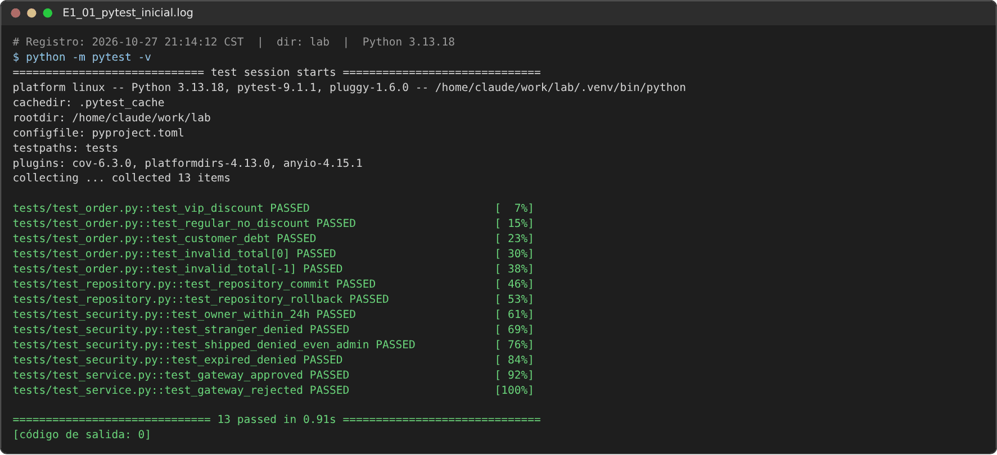
Figura 1. Ejecución inicial de la suite original (E1): 13 pruebas aprobadas antes de cualquier cambio.
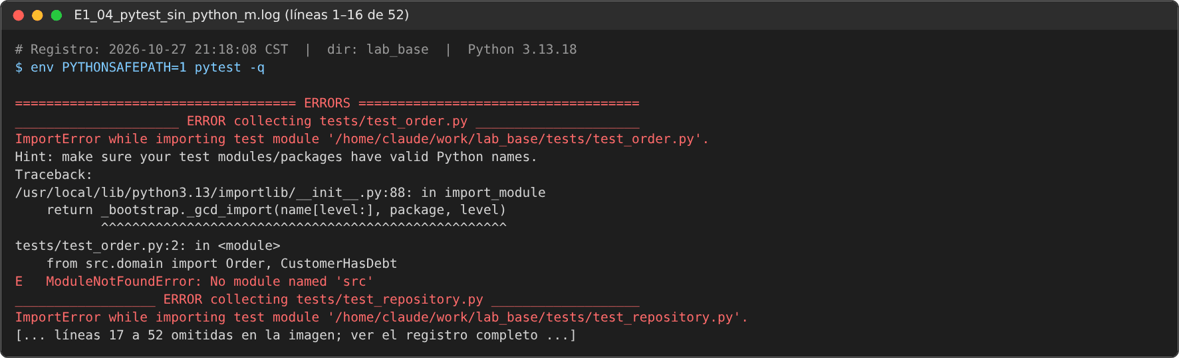
Figura 2. El comando pytest sin python -m no encuentra el paquete src en el proyecto original. Es la forma en que lo invocaba el workflow del profesor.

1.2 Estrategia y matriz de pruebas
Clasificamos cada caso por el comportamiento que comprueba: éxito cuando la operación se completa, error cuando la regla debe rechazarla y límite cuando el dato está justo en la frontera de la regla. Seguimos la pirámide de pruebas como referencia: la mayoría son unitarias de dominio y autorización, un grupo menor son de integración con SQLAlchemy y las de servicio sustituyen la pasarela con un mock. No hay pruebas extremo a extremo porque el proyecto base no tiene API ni interfaz.
La matriz del laboratorio (matriz_pruebas_base.csv) tiene 27 casos: 8 de éxito, 11 de error, 7 de límite y 1 riesgo documentado. Reutilizamos los casos CP01–CP15 del profesor: se leen con csv.DictReader en tests/test_casos_csv.py y también aparecen en la matriz. Las columnas «Resultado real» y «Estado» no se escribieron a mano: las genera herramientas/generar_matrices.py a partir del archivo JUnit XML de la ejecución final.

1.3 Pruebas unitarias y reglas de dominio
Las pruebas siguen el patrón Arrange–Act–Assert y comprueban a la vez el valor calculado y el estado final. Además de los casos pedidos (VIP de 200 con descuento de 30 y cobro de 170; regular de 200; total cero y negativo; cliente con deuda), agregamos límites que salen del propio código: total de 0.01 VIP (el 15 % redondeado es 0.00), deuda exactamente 0 frente a deuda de 0.01, el redondeo de 99.99 VIP (descuento 15.00, cobro 84.99) y la prioridad de la validación del total sobre la de deuda.
def test_pedido_vip_200_descuento_30_cobro_170():
# Arrange
order = Order(200, vip=True)
# Act
importe = order.confirm()
# Assert
assert order.discount == 30
assert importe == 170
assert order.status == "CONFIRMED"
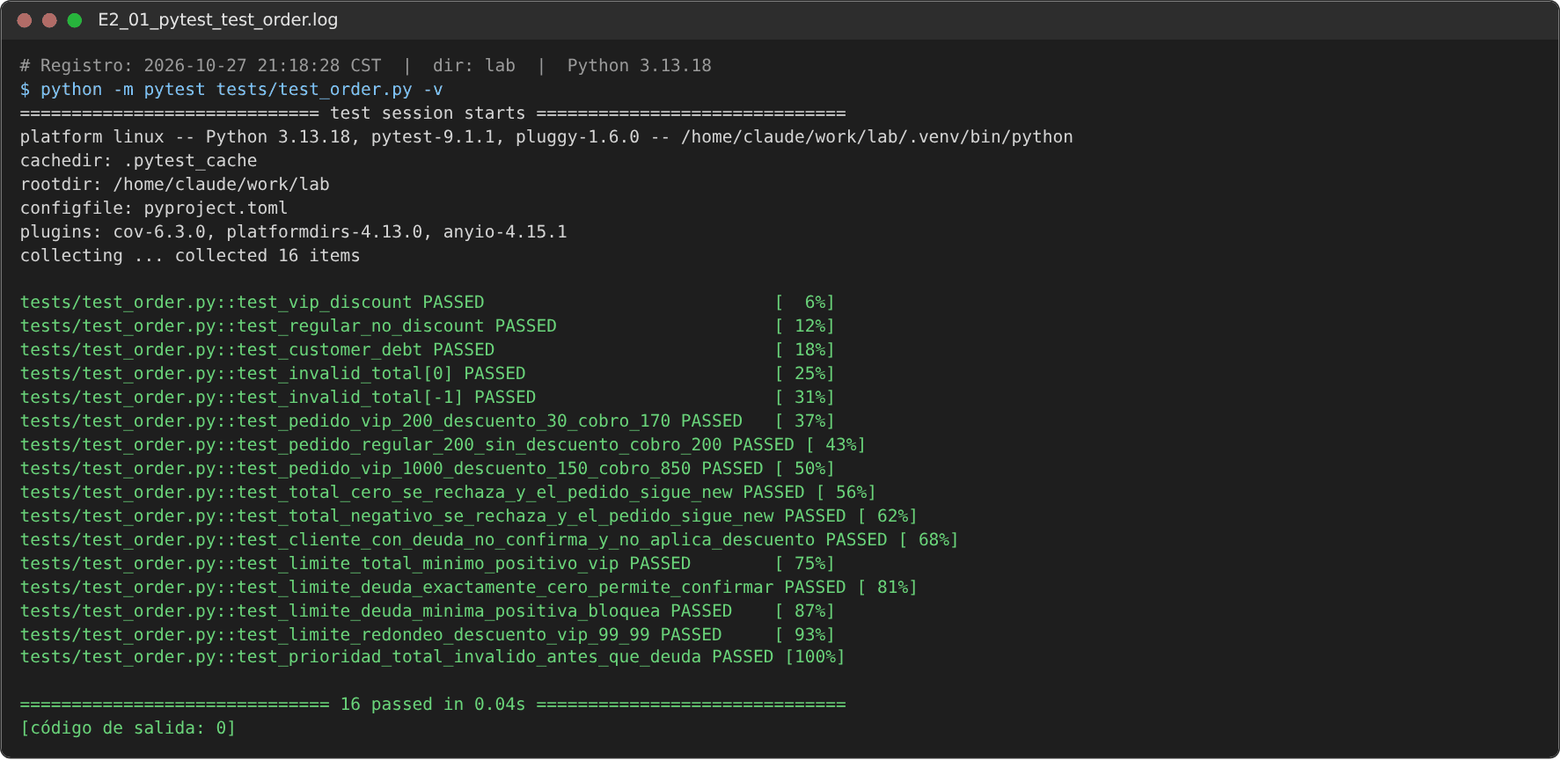
Figura 3. Pruebas unitarias del dominio (E2): 16 aprobadas, incluidas VIP 200 → 170 y regular 200 → 200.

1.4 TDD: Red, Green y Refactor
Red. Agregamos test_cannot_confirm_twice (el texto de la guía) y lo ejecutamos antes de cambiar src/domain.py. Falló con DID NOT RAISE ValueError, la causa esperada: la versión original volvía a confirmar el pedido y recalculaba el descuento sin protesta. Ese commit quedó en el historial como «TDD RED».
Green. El cambio mínimo fue una guarda al inicio de confirm(). Con ella la prueba pasó y la suite completa (25 pruebas en ese momento) siguió aprobada.
def confirm(self, customer_debt=0):
+ if self.status == "CONFIRMED":
+ raise ValueError("already confirmed")
if self.total <= 0:
Refactor. Extraímos las tres validaciones a _ensure_can_confirm() y las cadenas de estado a constantes, con el mismo orden y los mismos mensajes. Añadimos dos pruebas que protegen ese comportamiento: un segundo intento no altera descuento ni estado, y un pedido que ya llega como CONFIRMED (caso CP08) se rechaza. La suite volvió a pasar completa.
La diferencia con «ejecutar pruebas después de programar» es el orden: la prueba define la regla antes de que exista el código, y el fallo inicial demuestra que la prueba sí detecta la ausencia de la regla. Una prueba escrita al final podría pasar sin haber fallado nunca y no sabríamos si verifica algo.
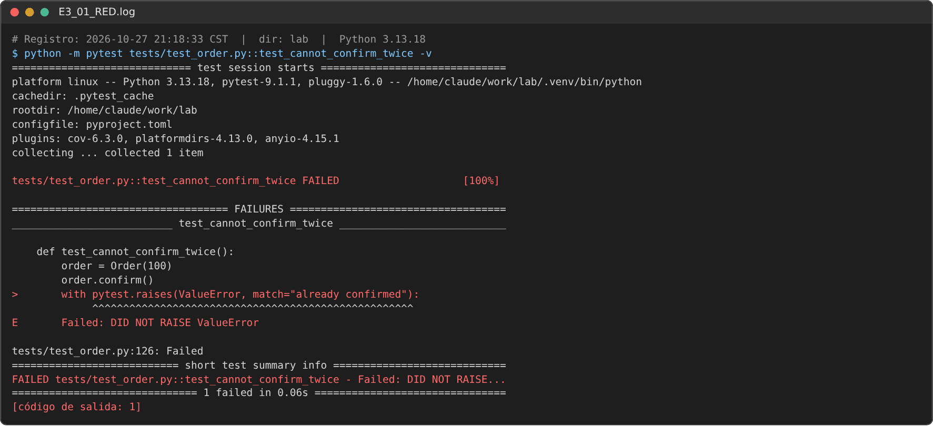
Figura 4. Fase RED (E3): la prueba falla porque el código permite confirmar dos veces.
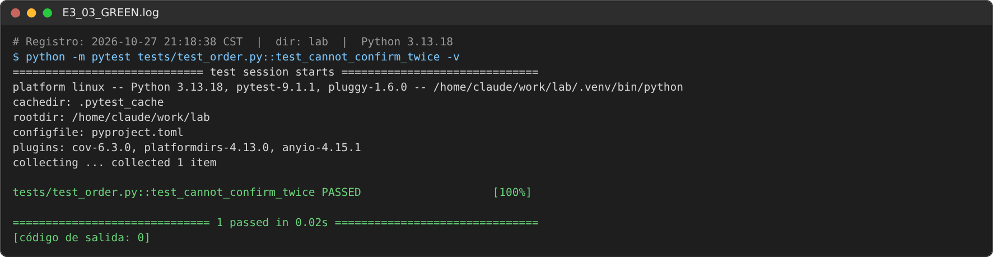
Figura 5. Fase GREEN (E3): con la guarda mínima la prueba pasa.
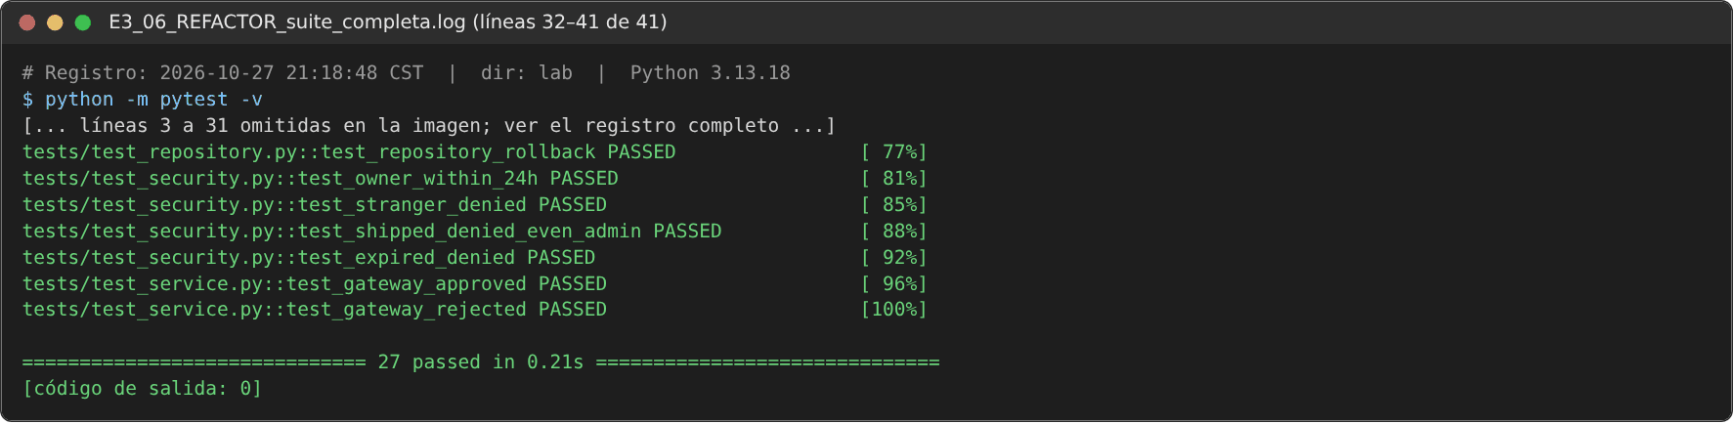
Figura 6. Suite completa después del refactor (E3).
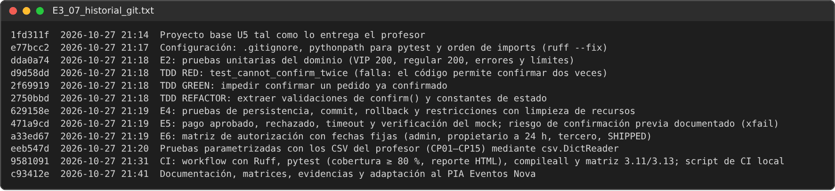
Figura 7. Historial de Git del laboratorio con los commits RED, GREEN y REFACTOR.

1.5 Persistencia y transacciones
Las pruebas de tests/test_repository.py usan SQLite en memoria; ninguna toca la base didáctica pedidos_prueba.sqlite3 ni datos reales. Cada prueba recibe un motor nuevo por fixture, la sesión se cierra con with y el motor se libera con engine.dispose(). Verificamos: el pedido con id 2 y total 250 leído desde una sesión nueva después del commit (así no se lee del mapa de identidad de la sesión que escribió); un rollback que descarta solo lo no confirmado; que cerrar la sesión sin commit no persiste nada; y dos restricciones de integridad: id duplicado y total nulo.
def test_rollback_deshace_solo_lo_no_confirmado(engine):
with Session(engine) as s:
repo = SqlOrderRepository(s)
repo.save(1, Order(120)); s.commit() # confirmado
repo.save(2, Order(250)); s.flush() # enviado, transacción abierta
assert s.scalar(select(func.count()).select_from(OrderRow)) == 2
s.rollback() # se descarta el pedido 2
with Session(engine) as s:
assert s.scalars(select(OrderRow.id).order_by(OrderRow.id)).all() == [1]
Commit y rollback. commit() cierra la transacción y hace permanentes sus cambios: otra sesión puede leerlos. rollback() descarta todo lo hecho desde el inicio de la transacción, aunque ya se haya enviado con flush(). El rollback no deshace lo que ya se confirmó antes, como muestra la prueba anterior.
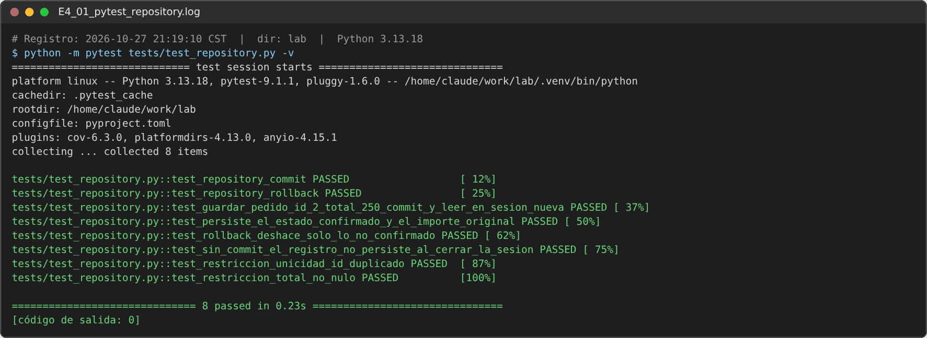
Figura 8. Pruebas de persistencia (E4): guardado, commit, rollback y restricciones.

1.6 Servicios externos y mocks
La pasarela se sustituye por Mock(spec_set=["charge"]), de modo que un atributo mal escrito hace fallar la prueba y ningún cobro sale del proceso. Probamos el pago aprobado (VIP 200 devuelve 170), el rechazado (se intentó cobrar 170 y se lanzó RuntimeError("payment rejected")), el timeout y que la pasarela no se llama cuando el dominio rechaza el pedido. El servicio no implementa reintentos ni circuit breaker; por eso la prueba de timeout verifica que la excepción se propaga y que hubo un solo intento, sin suponer políticas que no existen.
def test_pago_rechazado_vip_200_intenta_cobrar_170_y_lanza_runtimeerror():
gateway = pasarela(False)
order = Order(200, vip=True)
with pytest.raises(RuntimeError, match="payment rejected"):
OrderService(gateway).checkout(order)
gateway.charge.assert_called_once_with(170)
Riesgo identificado. checkout() llama a confirm() antes de cobrar; si el pago se rechaza, el pedido queda CONFIRMED sin pago. Lo dejamos visible con una prueba xfail(strict=True) que expresa el comportamiento deseable; si alguien corrige el código, la prueba pasará y strict obligará a quitar la marca. Propuesta (no implementada): calcular el importe sin cambiar el estado, cobrar y confirmar solo si el cobro se aprueba, o usar un estado intermedio «pendiente de pago». No la aplicamos porque cambiaría el contrato del servicio que el laboratorio pide estudiar.
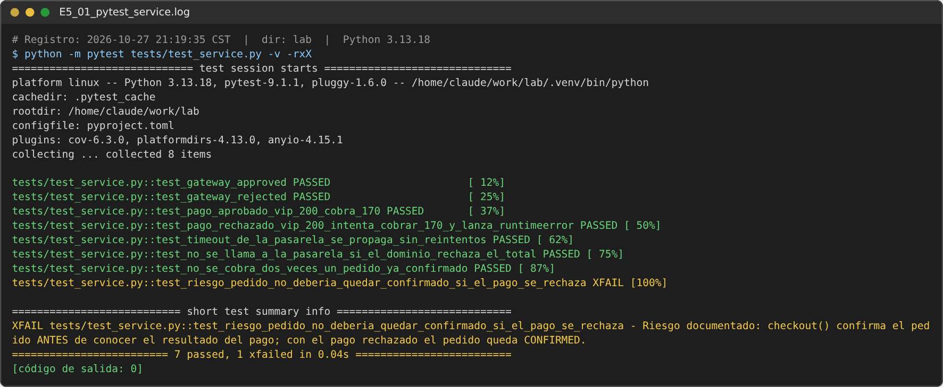
Figura 9. Pruebas con mock de la pasarela (E5): 7 aprobadas y el riesgo documentado como XFAIL.

1.7 Seguridad y autorización
Revisamos can_cancel() y probamos lo que implementa: SHIPPED nunca se cancela, ni por el administrador; en otro estado el administrador sí puede; el propietario no administrador solo antes de cumplir 24 horas (la comparación es <, así que a las 24 h exactas ya no). Todas las fechas son fijas y now se pasa explícitamente; para el valor por defecto de now se sustituye el reloj del módulo con monkeypatch, así que ninguna prueba depende de la hora real. También cambiamos las cuatro pruebas originales para que usen fechas fijas.
Tabla 2. Matriz de autorización (E6). Pedido creado el 01/10/2026 10:00 UTC por el usuario 1
Caso | Rol | Propiedad | Estado | Antigüedad | Esperado | Real
SEG-01 | Administrador | Ajeno | NEW | 30 días | Permitido | Permitido
SEG-02 | Administrador | Ajeno | CONFIRMED | 1 h | Permitido | Permitido
SEG-03 | Administrador | Ajeno | SHIPPED | 1 h | Denegado | Denegado
SEG-04 | Propietario | Propio | NEW | 1 h | Permitido | Permitido
SEG-05 | Propietario | Propio | CONFIRMED | 23:59:59 | Permitido | Permitido
SEG-06 | Propietario | Propio | NEW | 24 h exactas | Denegado | Denegado
SEG-07 | Propietario | Propio | NEW | 25 h | Denegado | Denegado
SEG-08 | Propietario | Propio | SHIPPED | 5 min | Denegado | Denegado
SEG-09 | Tercero | Ajeno | NEW | 5 min | Denegado | Denegado
SEG-10 | Tercero | Ajeno | CONFIRMED | 30 h | Denegado | Denegado

La columna «Real» corresponde a la ejecución de test_matriz_autorizacion, donde las diez combinaciones pasaron (Figura 10).
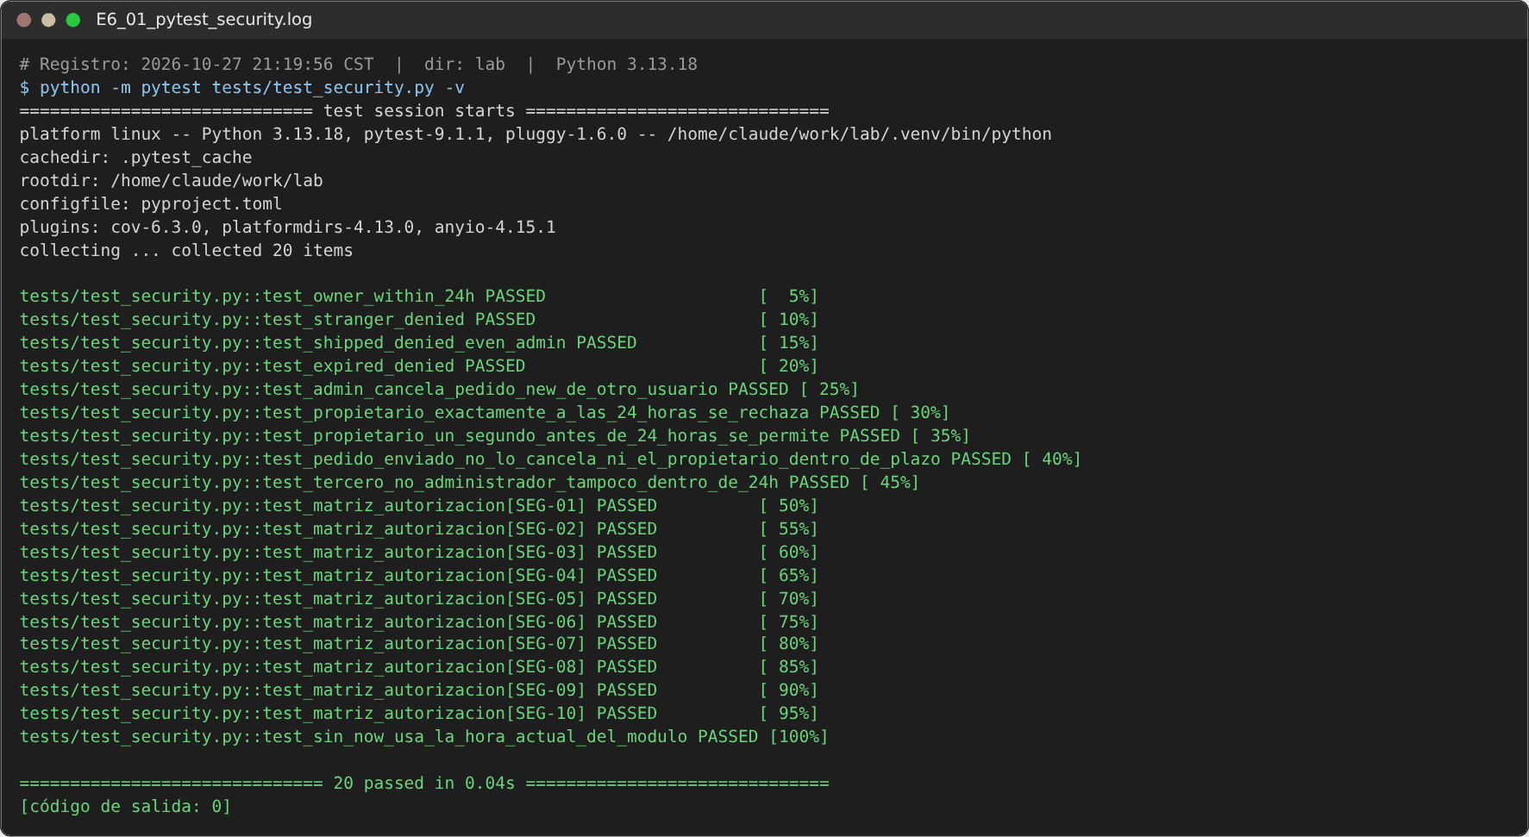
Figura 10. Pruebas de autorización (E6): 20 aprobadas.

1.8 Cobertura y Ruff
Ruff no reporta errores en src ni en tests. La ejecución final (28/10/2026) con --cov-fail-under=80 terminó con 69 pruebas aprobadas, 1 xfail y 100 % de cobertura de líneas en src/; con --cov-branch las 12 ramas también quedan cubiertas. No se excluyó ningún archivo. Los módulos de dominio y aplicación se ven por separado en la Tabla 3.
Tabla 3. Cobertura de la ejecución final del laboratorio (E7)
Módulo | Sentencias | Sin ejecutar | Ramas | Cobertura
src/domain.py | 24 | 0 | 6 | 100 %
src/application.py | 8 | 0 | 2 | 100 %
src/repository.py | 18 | 0 | 0 | 100 %
src/security.py | 8 | 0 | 4 | 100 %
Total | 58 | 0 | 12 | 100 %

La cobertura de líneas solo dice qué sentencias se ejecutaron al menos una vez; no dice si las aserciones eran correctas ni si faltan casos. Nuestro propio laboratorio lo muestra: con 100 % de líneas y de ramas, el pedido sigue quedando confirmado cuando el pago se rechaza. Una prueba sin aserciones útiles podría subir la cobertura sin detectar nada.
También comprobamos dos cosas que la cobertura no muestra. Con --runxfail, el único xfail falla exactamente en assert order.status != "CONFIRMED", es decir, por la causa documentada y no por otra (E5_02). Y una prueba temporal que deja un motor SQLite sin liberar hace fallar la suite por ResourceWarning, lo que confirma que la limpieza de conexiones se vigila (E4_02; la prueba se ejecutó en un clon y no forma parte de la entrega).
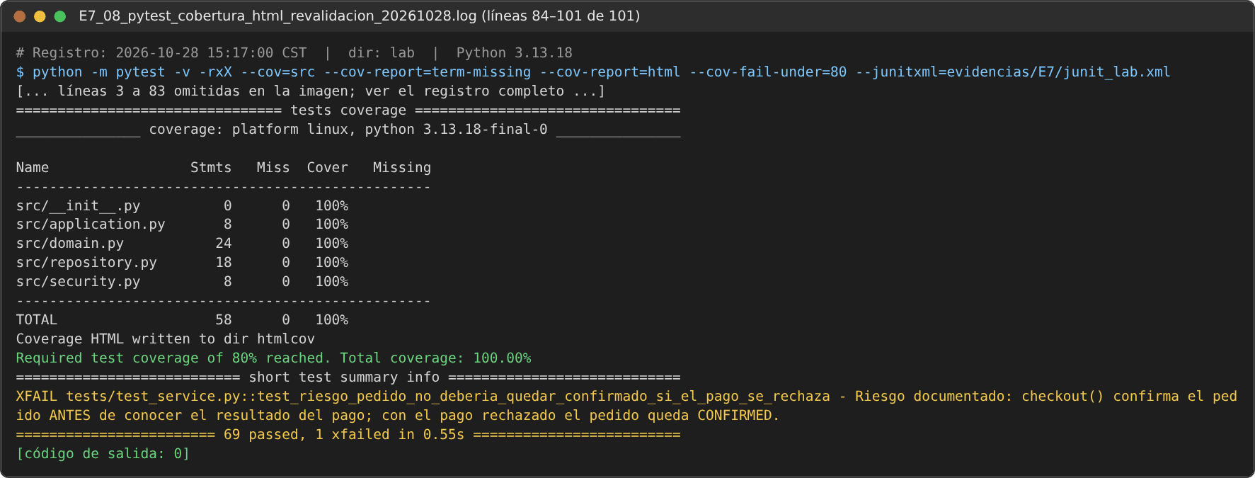
Figura 11. Pytest con cobertura y reporte HTML en la ejecución final del 28/10/2026 (E7).
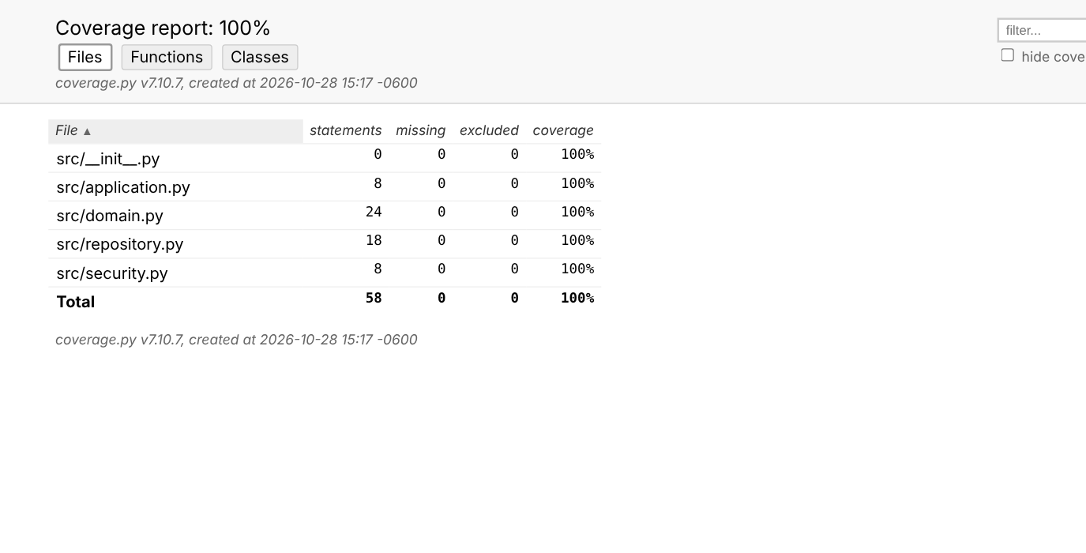
Figura 12. Reporte HTML de cobertura generado en htmlcov/index.html el 28/10/2026 (captura del navegador).

1.9 GitHub Actions y CI/CD
Conservamos las etapas del workflow del profesor y lo ajustamos: los comandos se invocan con python -m, se ejecuta con Python 3.11 y 3.13, el reporte HTML se publica como artefacto y el workflow también se puede lanzar a mano. Las etapas son checkout, instalación de Python, dependencias, Ruff, pytest con cobertura mínima del 80 % y compileall. El .gitignore excluye .venv/, __pycache__/, .pytest_cache/, htmlcov/, .coverage, .env, llaves y bases locales.
El YAML se validó con actionlint (sin errores). Como la sesión no tenía una cuenta de GitHub vinculada, las tres ejecuciones reales (verde, roja y verde) siguen pendientes y deben hacerse desde la cuenta del equipo con los comandos del README.md. Mientras tanto ejecutamos las mismas etapas en local, en un clon del repositorio, con herramientas/ci_local.sh: verde, rojo tras cambiar la aserción 170 por 171 y verde de nuevo tras git revert. Esto prueba que el fallo controlado detiene las etapas, pero no sustituye la evidencia de GitHub. Tampoco afirmamos que haya protección de rama: se configura aparte en GitHub.
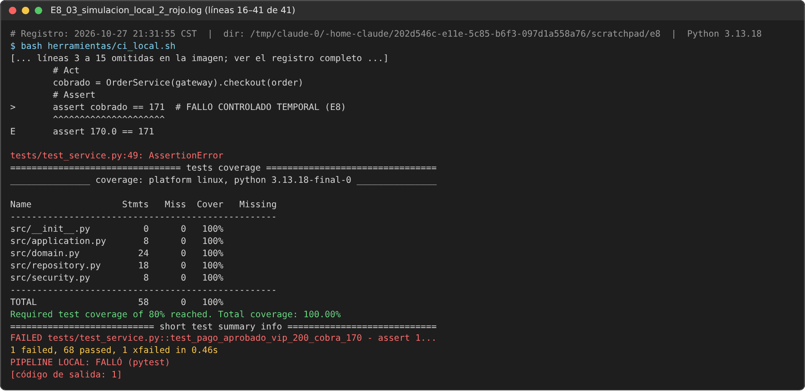
Figura 13. Simulación local del pipeline con el fallo controlado: pytest falla y el pipeline se detiene (E8, simulación local).
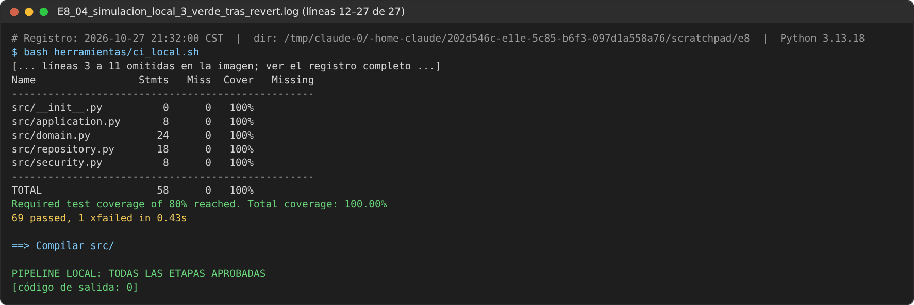
Figura 14. Simulación local después de revertir el fallo: todas las etapas aprobadas (E8, simulación local).

1.10 Adaptación al PIA de Eventos Nova
El ZIP de Eventos Nova trae el código real del equipo: dominio con máquinas de estado y especificaciones, servicios de aplicación, una composición en memoria y otra persistente con PostgreSQL, API FastAPI y una suite propia de 1 306 pruebas con unittest. Por eso las pruebas de esta unidad se escribieron sobre ese código, sin crear un módulo de referencia ni cambiar reglas. Viven en tests_u5/ y usan el mismo ayudante de flujo que la suite del equipo (tests/apoyo_flujo.py). Probamos la copia tal como se entregó: commit 6b501af más los cambios locales sin confirmar que contenía.
Corrección del empaquetado (28/10/2026). En el ZIP v1 solo iba la carpeta tests_u5/; su conftest.py agregaba a sys.path las carpetas ../src y ../tests, que en el ZIP no existían, y los cinco archivos de prueba fallaban al recopilarse (E9_09, E9_10). Agregar rutas no lo habría resuelto, porque el código no estaba. Ahora el ZIP incluye una copia del repositorio del equipo en pia_eventos_nova/Eventosnova/ con tests_u5/ en su raíz y un pytest.ini, y conftest.py detiene la ejecución con un mensaje claro si falta el código (E9_18).
Las reglas se tomaron del BRD corregido, las historias de usuario con sus criterios de aceptación, el glosario y el cierre de alcance aprobado del 23/10/2026. Elegimos cuatro reglas con plazos, permisos, aprobaciones y costos (Tabla 4).
Tabla 4. Reglas de Eventos Nova seleccionadas
Regla | Fuentes aprobadas | Casos
R1. Servicio adicional: al menos cinco días naturales; se verifica en orden evento → plazo → saldo y se registra solo el primer motivo | BN-004, SE-004, GL-015; US-025, CA-073, CA-075, CA-083 | PIA-01 a PIA-04, PIA-03b
R2. Anticipo: al menos 30 % del costo, en tres días hábiles desde la firma; luego contacto y 24 horas naturales | BN-009, SE-010, GL-060; CA-019 a CA-021; decisión B | PIA-05 a PIA-09
R3. Cambio con menos de siete días naturales: cargo por cambio tardío según tarifa vigente, separado del costo del proveedor; sin cambios tras el inicio | BN-003, SE-003, SE-005, GL-020, GL-025; CA-039, CA-061 a CA-063 | PIA-10 a PIA-13
R4. Pago de servicio adicional: 24 horas naturales desde la solicitud de pago; cierre por falta de pago | BN-004, GL-045, GL-060; CA-080, CA-082 | PIA-14 a PIA-16
Integración: persistencia en PostgreSQL y dobles de los puertos externos | ADR-004; IVerificadorPagos, IConsultaDisponibilidadProveedor | PIA-17 a PIA-21

Los límites se tomaron de GL-060: los plazos en días hábiles tienen límite exclusivo (vencen a las 00:00 del día siguiente) y las ventanas de horas, inclusivo. Por eso PIA-08 prueba el seguimiento del anticipo a las 23:59:59 del martes 06/10 (todavía en plazo) y a las 00:00 del miércoles 07/10 (ya vencido), y PIA-09 y PIA-15 prueban el instante exacto de las 24 horas. La tarifa del cargo tardío no está fijada en los documentos; las pruebas usan 500.00 como dato de ejemplo, no como monto aprobado.
def test_pia03_cuatro_dias_no_procede_y_no_se_buscan_proveedores():
disponibilidad = mock_disponibilidad() # doble del puerto de proveedores
f = contratado(disponibilidad=disponibilidad)
dia = datetime(2026, 11, 16, 0, 0) # cuatro días naturales antes del evento
r = f.s.adicionales.registrar_solicitud_servicio_adicional(f.evento_id, f.contrato_id, 'DJ', dia)
s = _solicitud(f, r.datos['solicitud_id'])
assert s.estado == ESA.NO_PROCEDENTE
assert s.motivo_cierre.causa == CausaCierreSolicitud.PLAZO_INSUFICIENTE
disponibilidad.consultar.assert_not_called() # CA-083: no continúa con la búsqueda
Persistencia y mocks. PIA-17 y PIA-18 ejecutan el caso con la composición persistente y lo leen desde otro contenedor, como si la aplicación se hubiera reiniciado. PIA-19 guarda una solicitud y revierte la unidad de trabajo, y guarda otra y la confirma: solo la segunda existe en PostgreSQL. PIA-20 sustituye el verificador de pagos (la verificación bancaria) con un mock que primero rechaza y luego aprueba, y PIA-21 comprueba que primero se consulta a los proveedores actuales y después a las alternativas.
Hallazgo U5-H1 y su corrección. En la primera sesión PIA-03b quedó como xfail: al reintentar la evaluación de una solicitud que ya era No procedente, el servicio consultaba al proveedor externo antes de que el dominio la rechazara, aunque CA-083 indica no continuar con la búsqueda. En la segunda sesión quitamos el xfail y la prueba falló por esa causa (RED, E9_11). Agregamos motivo_rechazo_registro_disponibilidad() en SolicitudServicioAdicional, que usa la misma máquina de estados y el mismo mensaje, y el servicio rechaza antes de la consulta: la prueba pasó (GREEN, E9_12). La corrección está aplicada solo en la copia incluida en el ZIP; el parche PARCHE_U5H1_consulta_proveedores.patch queda para que el equipo decida si lo lleva a su repositorio.
Resultado (28/10/2026). 22 pruebas aprobadas, Ruff sin errores. Las pruebas de PostgreSQL corrieron con EVENTOSNOVA_REQUIERE_BD=1, que convierte la falta de base en fallo, así que no se omitieron; sin PostgreSQL, 19 se ejecutan y 3 se omiten. La cobertura de src/ con solo tests_u5 es 50.4 %, lo esperable para 22 pruebas enfocadas en cuatro reglas. Con la suite del equipo más tests_u5 la cobertura de sentencias es 98.83 % y la de ramas 95.86 %. La suite del equipo conserva sus 1 306 pruebas con el mismo único fallo de entorno que antes de la corrección (E9_13).
Tabla 5. Diferencias entre la guía de la actividad y la documentación aprobada de Eventos Nova
Punto de la guía | Documentación aprobada | Decisión
Anticipo del 30 % | Como mínimo el 30 % (BN-009, CA-019, decisión B) | Se prueba como mínimo (PIA-06, PIA-07)
Pago final siete días antes del evento | Saldo tres días hábiles antes (BN-005) | No se prueba la regla de la guía
Cambio con < 7 días: «cargo fijo» | Cargo según la tarifa vigente al registrar, solo si el cambio es viable, aceptado y realizado (SE-003, SE-005, GL-025) | La tarifa es un dato; 500.00 es ejemplo
Administración autoriza «cuando corresponda» | Autorización obligatoria del servicio adicional tras la aprobación del Cliente (BN-004) | Se sigue el BRD
Saldo vencido «antes de procesar» un servicio adicional | Se verifica al final: evento → plazo → saldo (SE-004, GL-015) | Se prueba el orden aprobado (PIA-04)
«No reembolso» | Política incluida y comunicada (BN-009); existen dos devoluciones aprobadas (SE-012 y decisión A) | Las devoluciones no se prueban en U5

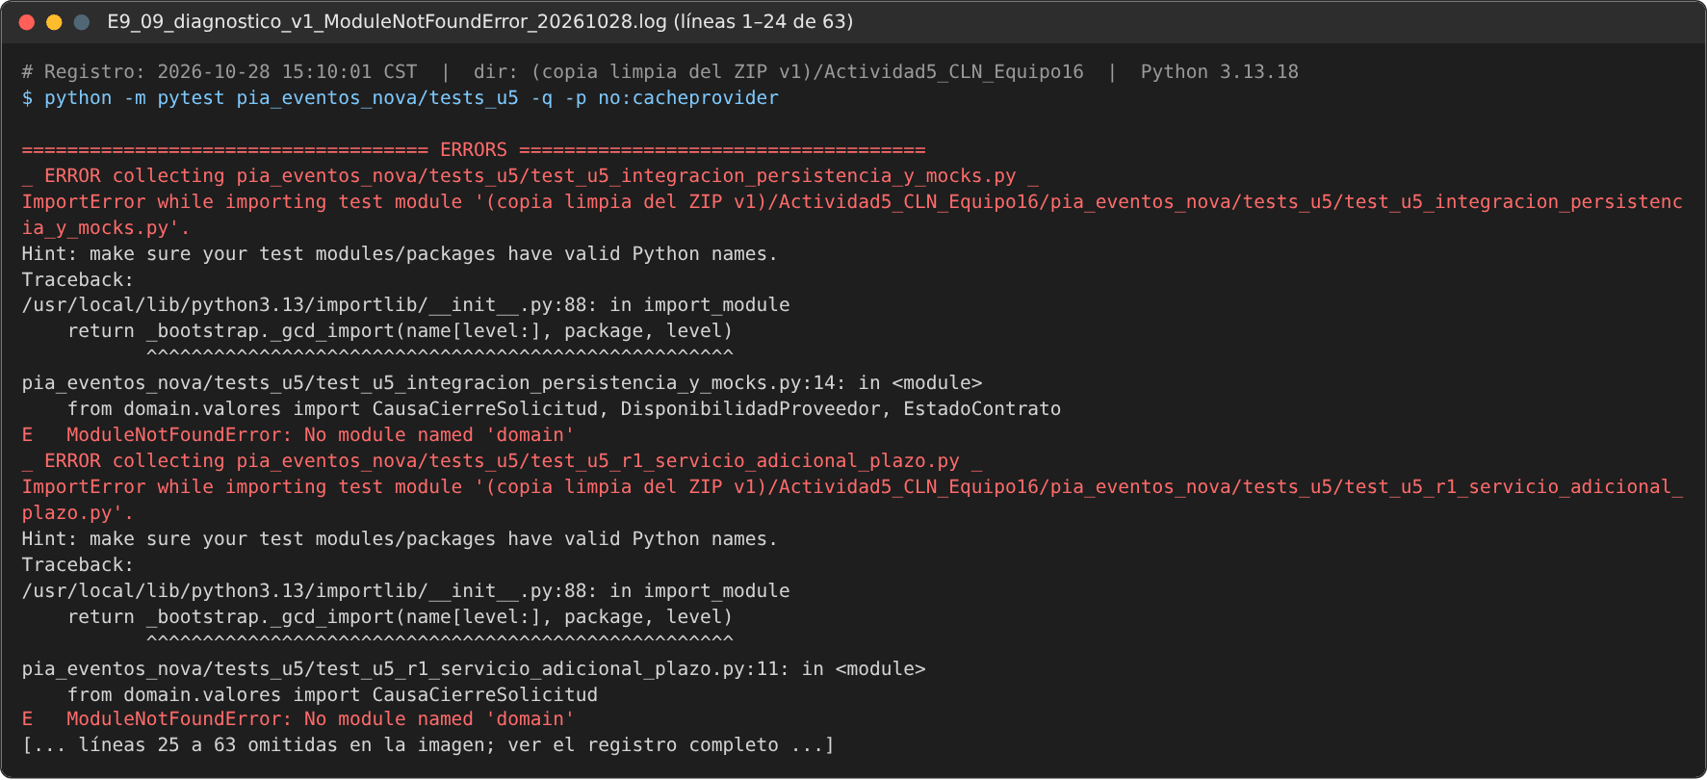
Figura 15. Diagnóstico del ZIP v1: los cinco archivos de tests_u5 fallan al recopilarse porque el paquete no incluía el código del PIA (E9, 28/10/2026).
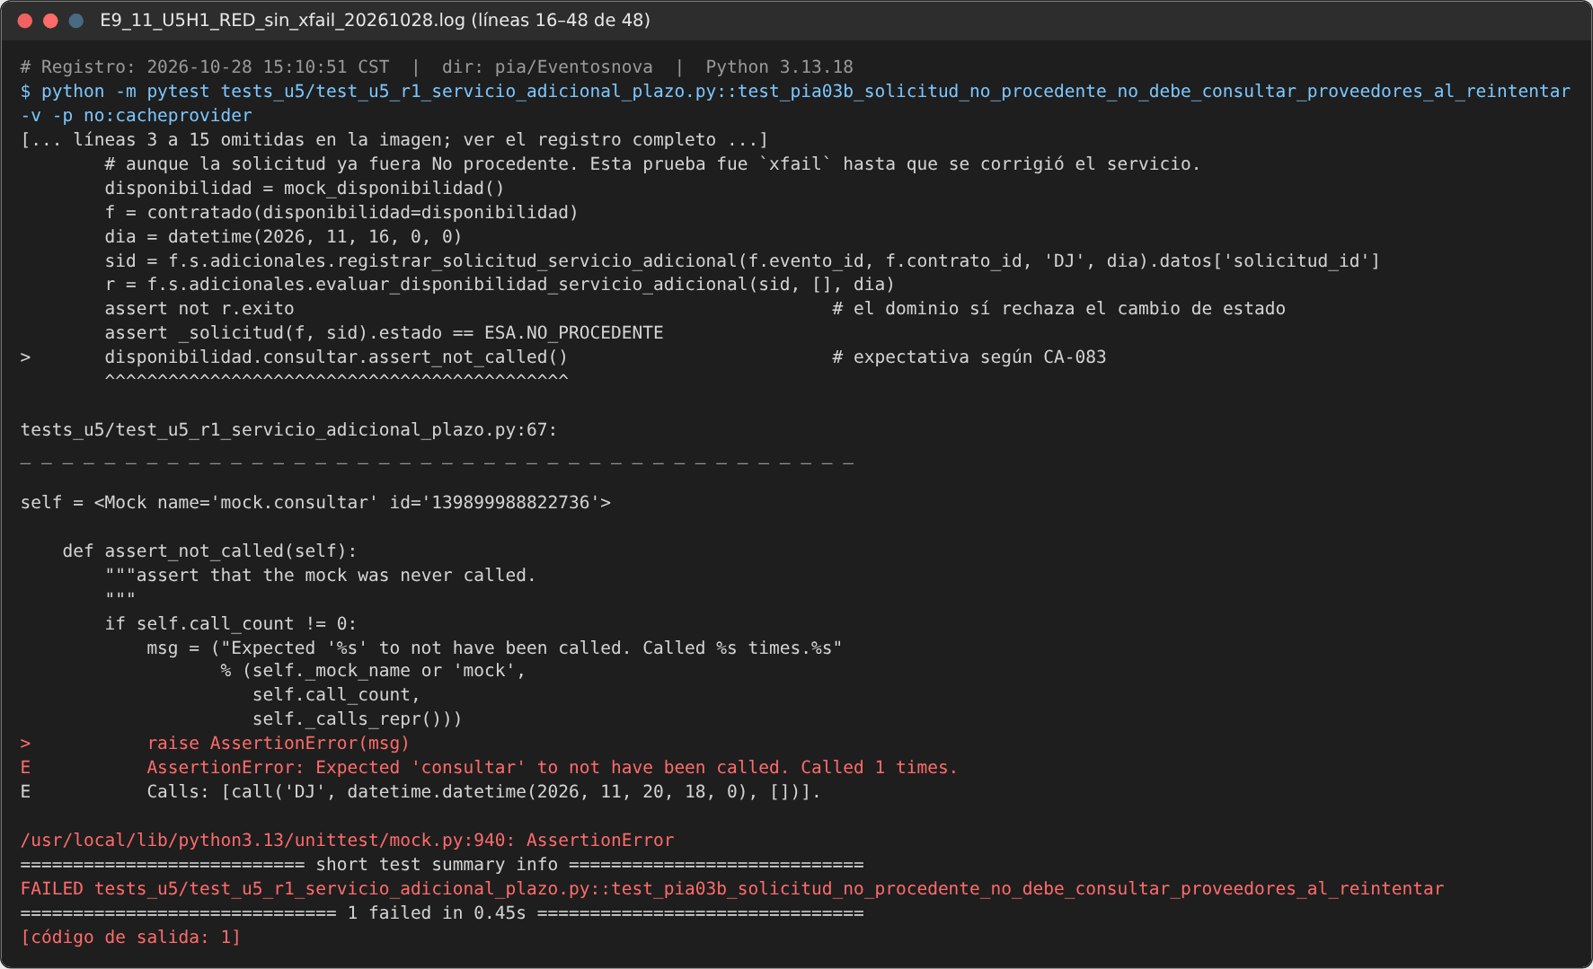
Figura 16. RED de U5-H1: sin xfail, PIA-03b falla porque el mock del proveedor se llamó una vez (E9, 28/10/2026).
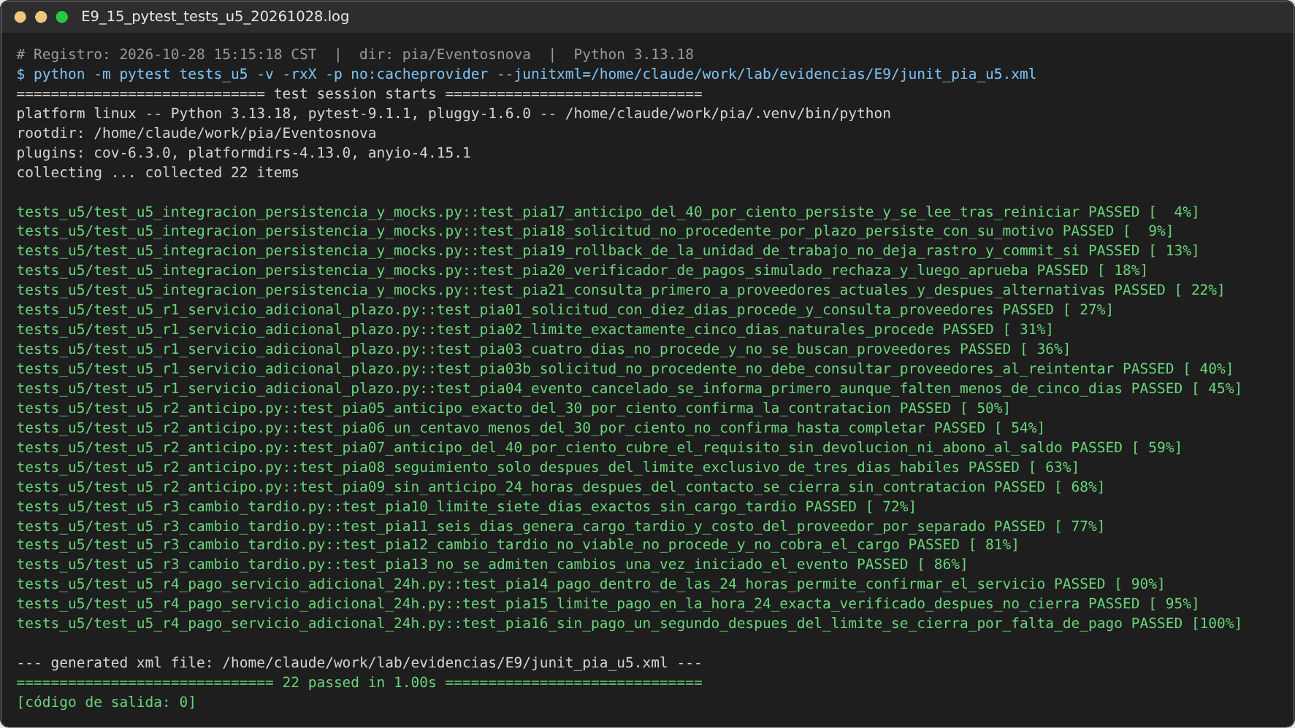
Figura 17. Pruebas U5 sobre el código real de Eventos Nova después de la corrección: 22 aprobadas (E9, 28/10/2026).

1.11 Uso responsable de IA
Usamos Claude (Anthropic) con acceso a archivos y terminal en dos sesiones: el 27/10 con las instrucciones de la actividad y el 28/10 con el documento de revisión correctiva. La bitácora formal (docs/BITACORA_IA_ACTIVIDAD5.docx, con su versión en bitacora_uso_IA.md) registra las iteraciones, las propuestas aceptadas, corregidas y rechazadas, sus pruebas y las decisiones que el equipo debe aprobar. La primera sesión se reconstruye a partir de los registros; no se presenta como una transcripción literal. No usamos el prompt sugerido de la guía y no hubo otras consultas.
Dos ejemplos de sugerencias corregidas. La IA escribió una prueba, test_el_servicio_no_recibe_la_deuda_del_cliente, que solo confirmaba un pedido con la pasarela simulada: no verificaba ninguna regla y la descartamos. En PIA-13 propuso la aserción assert … == [] if hasattr(…) else True, que podía pasar sin comprobar nada; la reemplazamos por assert … == []. También rechazamos la lista inicial de reglas de la guía cuando no coincidía con el BRD (Tabla 5). En la segunda sesión, el primer comentario de la corrección U5-H1 citaba «CA-083» y el generador de trazabilidad del equipo lo incorporó a su documento, por lo que test_trazabilidad_api falló; se retiró la cita. La columna de revisión de cada integrante en la bitácora está pendiente y debe completarse antes de entregar.

2. Ejemplos de funcionamiento
Pedido VIP con pago rechazado (laboratorio). Un pedido VIP de 200 se envía a checkout() con la pasarela simulada respondiendo False. El mock registra una llamada con 170 (200 menos el 15 %) y el servicio lanza RuntimeError("payment rejected"). El pedido queda CONFIRMED, que es el riesgo de la sección 1.6.
Propietario a las 24 horas (laboratorio). Un pedido creado el 01/10/2026 a las 10:00 se intenta cancelar el 02/10 a las 10:00. can_cancel() devuelve False; un segundo antes devuelve True.
Anticipo de 2 999.99 (Eventos Nova). Con un costo de 10 000.00, el pago de 2 999.99 queda verificado como pago parcial, el anticipo sigue Pendiente y el contrato sigue Firmado. Al registrar 0.01 más el anticipo se liquida y la contratación se confirma.
Cambio tardío (Eventos Nova). Un cambio pedido el 14/11/2026 a las 18:00 para un evento del 20/11 a las 18:00 tiene seis días naturales: al comunicar la solicitud de pago se crean dos obligaciones independientes, el cargo por cambio tardío (500.00) y el costo del proveedor (800.00). El mismo cambio pedido el 13/11 solo genera el costo del proveedor.

3. Pruebas y validaciones
Tabla 6. Comandos ejecutados y resultados verificables (ejecución final del 28/10/2026, salvo actionlint)
Alcance | Comando | Resultado
Laboratorio | python -m pytest -v | 69 aprobadas, 1 xfail
Laboratorio | python -m ruff check src tests | All checks passed
Laboratorio | python -m pytest -v --cov=src --cov-report=term-missing --cov-report=html --cov-fail-under=80 | 69 aprobadas, 1 xfail; cobertura 100 %; htmlcov/index.html generado
Laboratorio | python -m pytest -q --cov=src --cov-branch | Líneas y ramas: 100 %
Laboratorio | python -m compileall -q src | Código de salida 0
Laboratorio | actionlint .github/workflows/ci.yml (27/10/2026) | 0 errores
Eventos Nova | python -m pytest tests_u5 -v -rxX (en pia_eventos_nova/Eventosnova) | 22 aprobadas (PostgreSQL 16 local)
Eventos Nova | python -m ruff check tests_u5 | All checks passed
Eventos Nova | coverage run -m unittest discover -s tests + coverage run -a -m pytest tests_u5 | Sentencias 98.83 %, ramas 95.86 % (mínimo 80 %: cumple)
Eventos Nova | coverage run -m unittest discover -s tests (suite del equipo) | 1 306 pruebas, 1 fallo de entorno (sección 6)

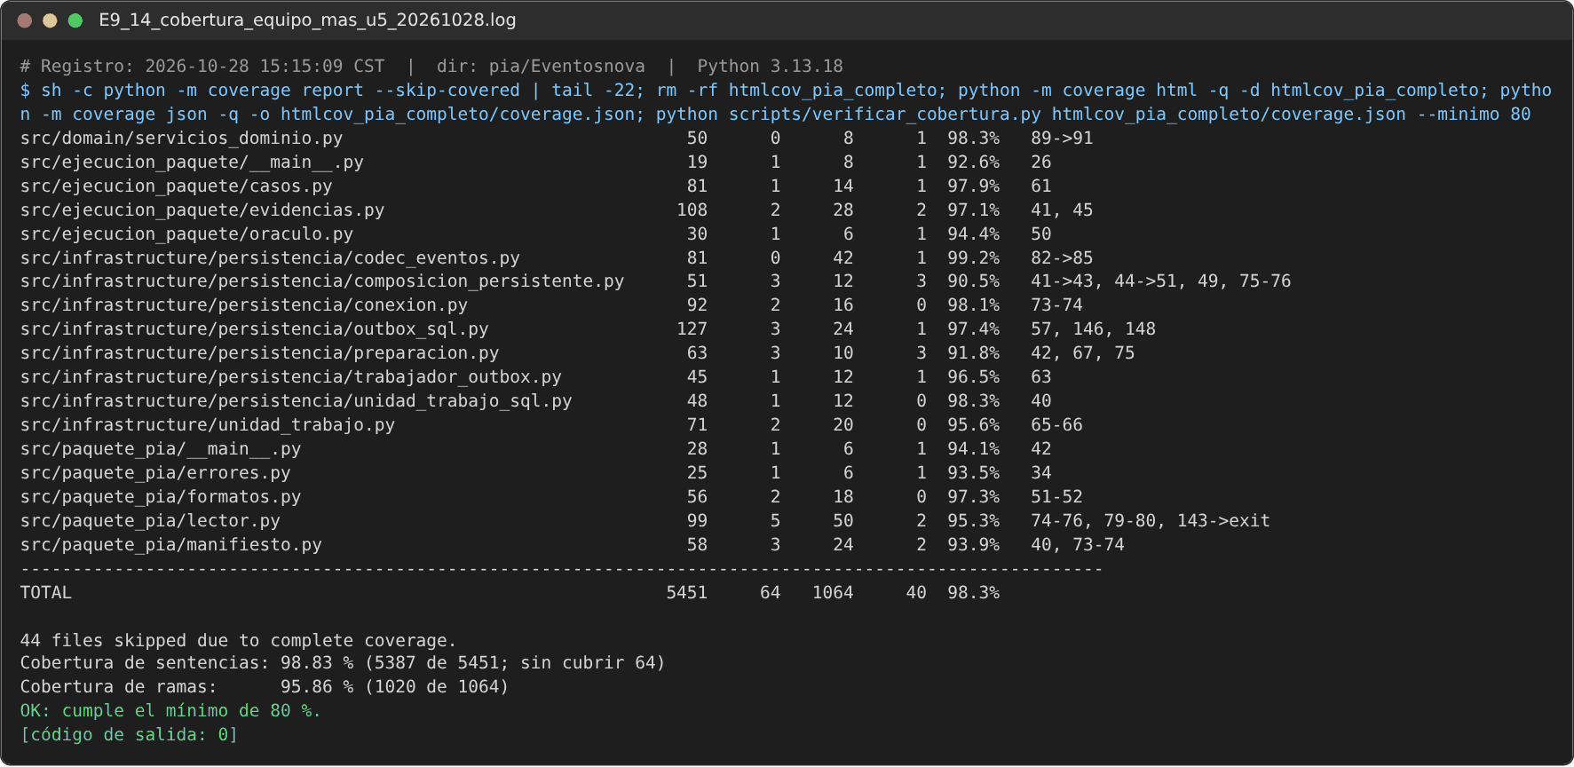
Figura 18. Cobertura de Eventos Nova con la suite del equipo y las pruebas U5 (E9, 28/10/2026).

4. Matrices y resultados de prueba
Las dos matrices completas están en los Anexos A y B y en los CSV del entregable. Los conteos de la Tabla 7 salen de la columna «Categoría» de cada CSV y los estados del JUnit XML de la ejecución final; la columna «Fecha de ejecución» de los CSV indica cuándo se obtuvo cada resultado.
Tabla 7. Resumen de las matrices (28/10/2026)
Matriz | Casos | Éxito | Error | Límite | Riesgo | Aprobados | XFAIL
Laboratorio base (matriz_pruebas_base.csv) | 27 | 8 | 11 | 7 | 1 | 26 | 1 (LAB-27)
Eventos Nova (matriz_pruebas_PIA.csv) | 22 | 7 | 9 | 6 | 0 | 22 | 0

En la matriz del laboratorio, LAB-27 es un riesgo documentado, una categoría propia que no se suma a los errores: es la única prueba cuyo resultado real no coincide con el esperado, y no coincide a propósito, porque expresa el comportamiento deseable que el código todavía no tiene. Los mínimos del laboratorio (5 éxito, 4 error, 3 límite) se cumplen sin contarla. En la versión 1 de este reporte se había sumado a los errores (12); se corrigió. En la matriz de Eventos Nova, PIA-03b pasó de xfail a aprobada con la corrección U5-H1, y PIA-20, que antes figuraba como «Error → Éxito», se clasifica como error porque su objetivo es el rechazo del verificador.

5. Evidencias E1–E9
Cada evidencia tiene en evidencias/ el registro de texto con fecha, comando y código de salida, y su imagen. Las imágenes de terminal se generaron a partir de esos registros sin cambiar el texto; las de cobertura HTML son capturas del navegador. Los registros del 27/10 se conservan; los de la revisión del 28/10 tienen 20261028 en el nombre.
Tabla 8. Estado de las evidencias
ID | Objetivo | Comando o acción | Resultado observado | Requisito | Estado
E1 | Instalación y prueba inicial | python -m pytest -v; cobertura; Ruff | 13/13; 98 %; 7 avisos de Ruff; fallo de pytest directo. Revalidación 28/10: 69 + 1 xfail | 5.1 | Completa
E2 | VIP y regular; límites; CSV | pytest tests/test_order.py, test_casos_csv.py | 16/16 y 15/15 | 5.2 | Completa
E3 | TDD | RED, GREEN, suite, refactor | RED por DID NOT RAISE; GREEN; suite aprobada | 5.3 | Completa
E4 | Persistencia | pytest tests/test_repository.py; prueba temporal con fuga | 8/8; una conexión sin cerrar hace fallar la suite | 5.4 | Completa
E5 | Mocks | pytest tests/test_service.py -rxX; --runxfail | 7 aprobadas, 1 xfail con su causa verificada | 5.5 | Completa
E6 | Autorización | pytest tests/test_security.py | 20/20 | 5.6 | Completa
E7 | Ruff, cobertura, HTML | Ruff, pytest-cov, compileall (27/10 y 28/10) | Sin errores; 100 %; HTML generado | 5.7 | Completa
E8 | GitHub Actions | actionlint; simulación local | YAML válido; local verde → rojo → verde | 5.8 | Pendiente en GitHub
E9 | PIA Eventos Nova | Diagnóstico v1; RED/GREEN U5-H1; pytest tests_u5; suite del equipo; cobertura combinada | 22/22; 1 306 del equipo con 1 fallo de entorno; 98.83 % | 6 | Completa (local); integración al repositorio del equipo pendiente

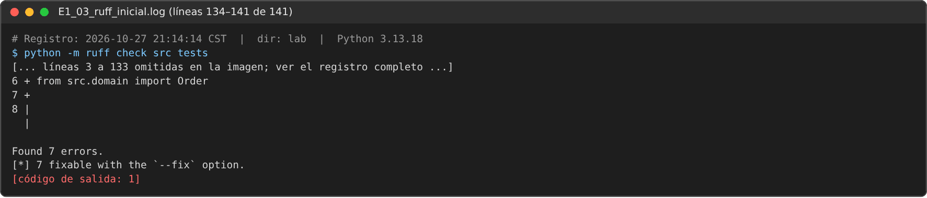
Figura 19. E1: Ruff sobre el código original reporta 7 errores corregibles.
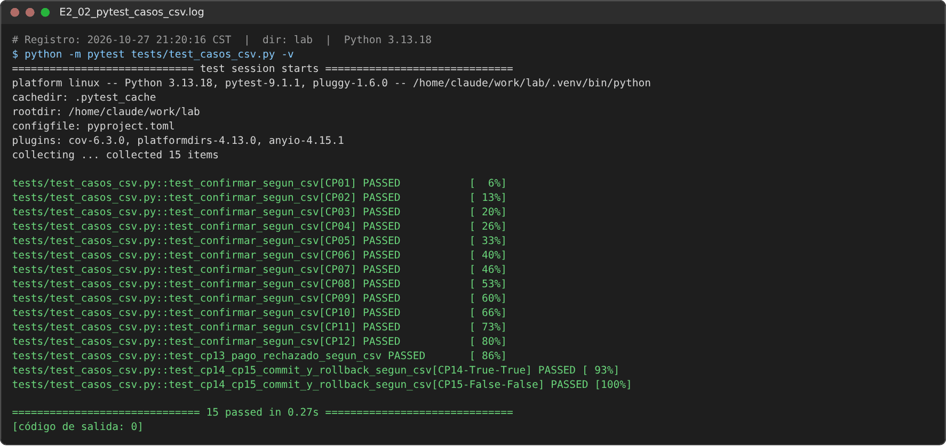
Figura 20. E2: casos CP01–CP15 del profesor leídos desde CSV.
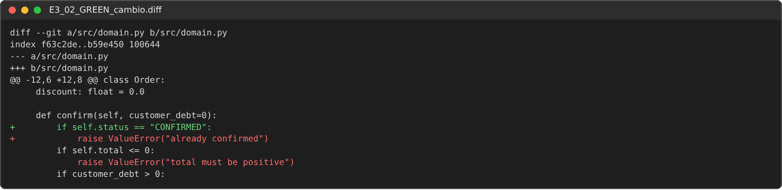
Figura 21. E3: cambio mínimo de la fase GREEN (diff).
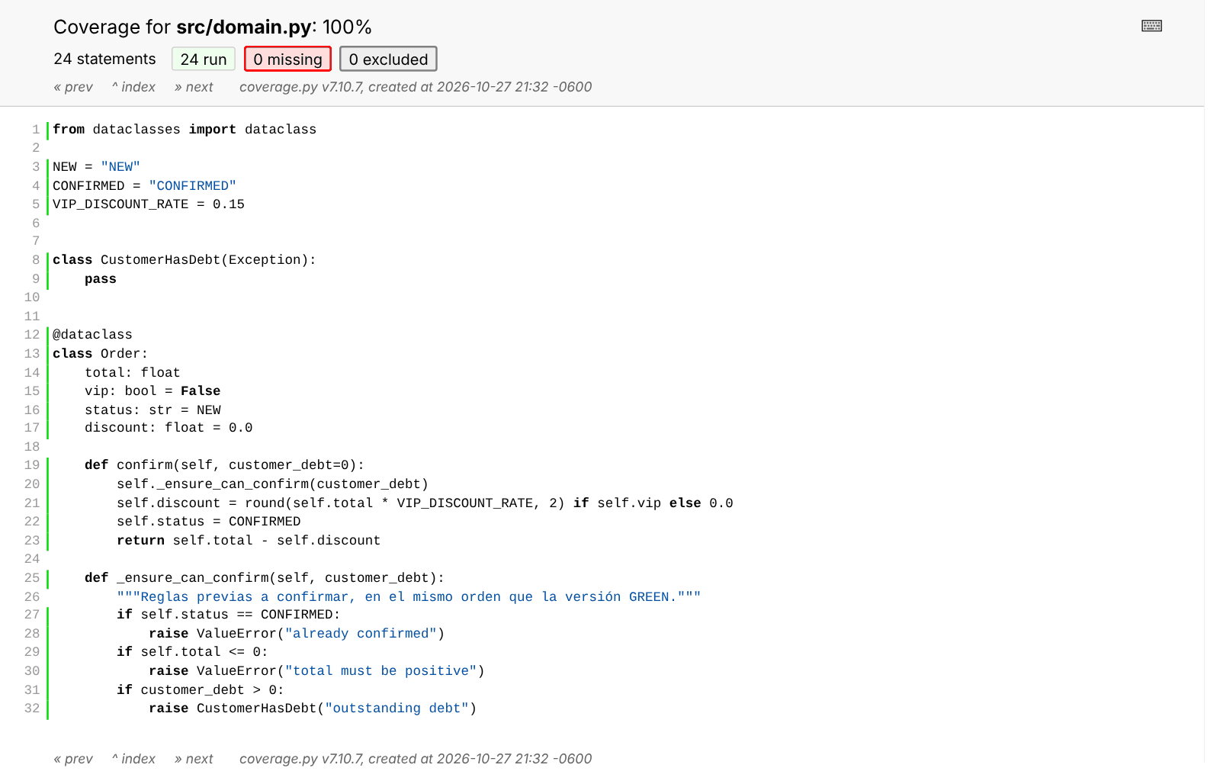
Figura 22. E7: detalle de src/domain.py en el reporte HTML; todas las líneas ejecutadas.
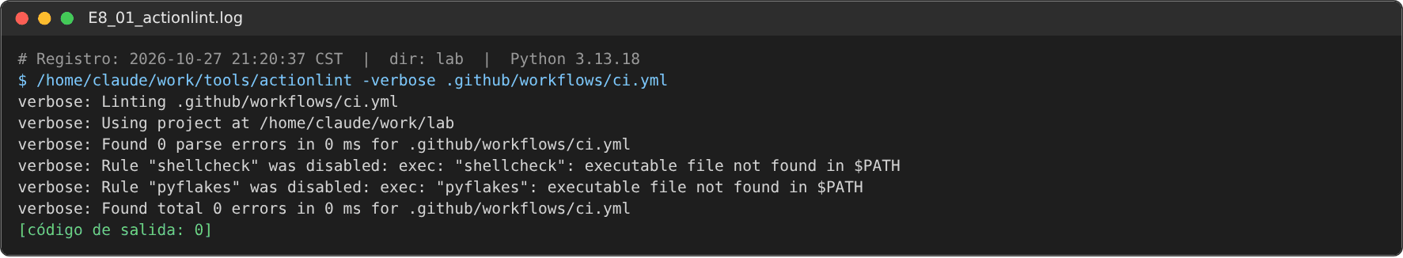
Figura 23. E8: validación del workflow con actionlint.
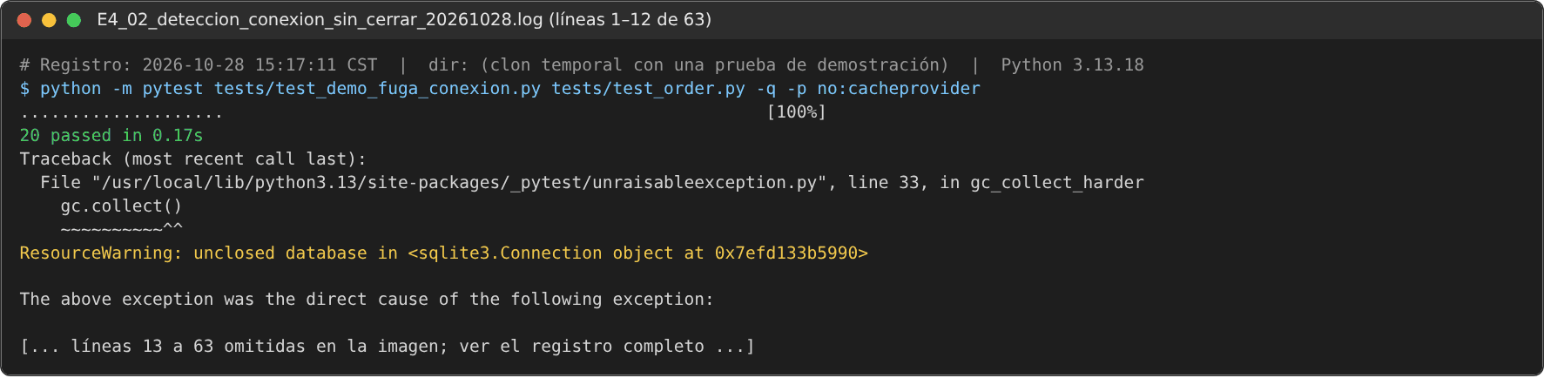
Figura 24. E4: una prueba temporal que no libera el motor SQLite hace fallar la suite (28/10/2026).
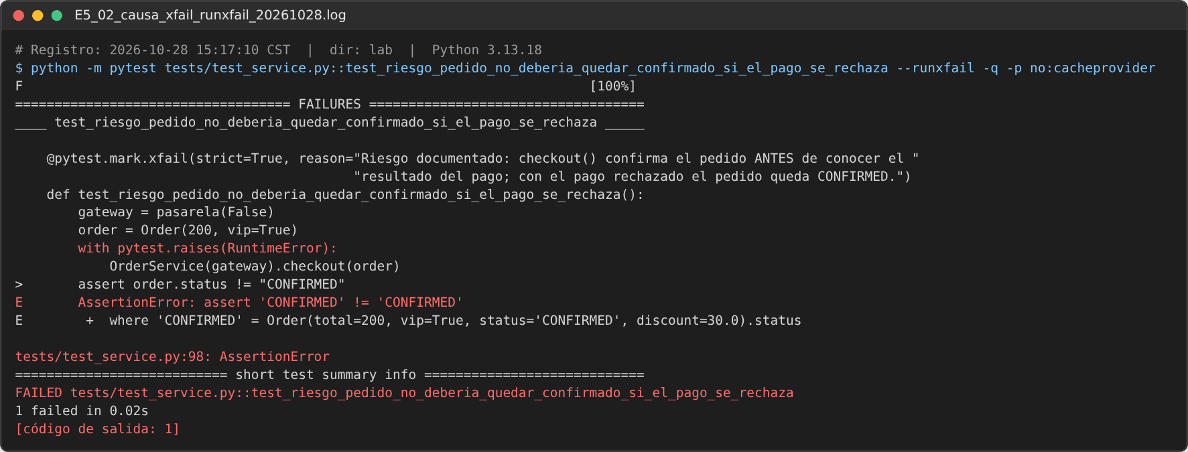
Figura 25. E5: con --runxfail, LAB-27 falla en la aserción del estado, la causa documentada (28/10/2026).
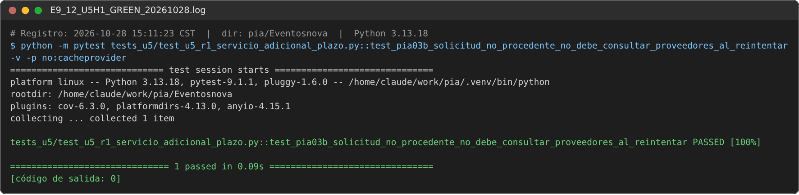
Figura 26. E9: GREEN de U5-H1 tras la corrección (28/10/2026).
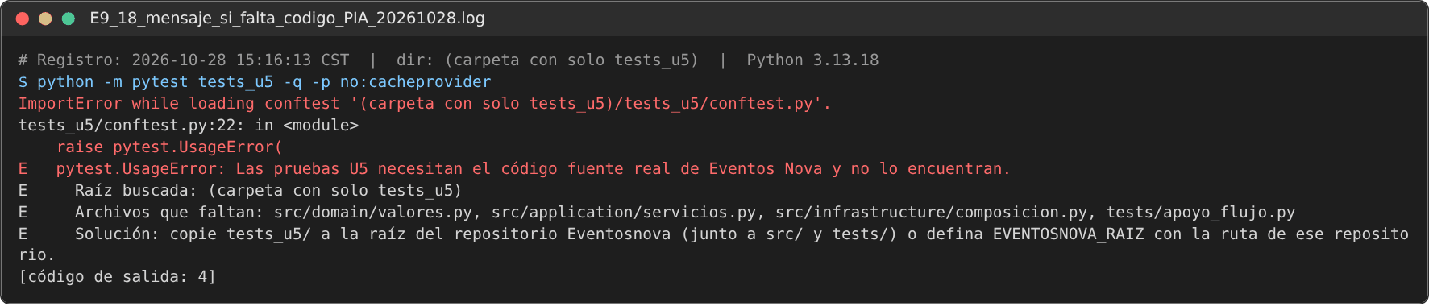
Figura 27. E9: si tests_u5 se ejecuta sin el código del PIA, ahora se detiene con un mensaje que explica qué falta (28/10/2026).
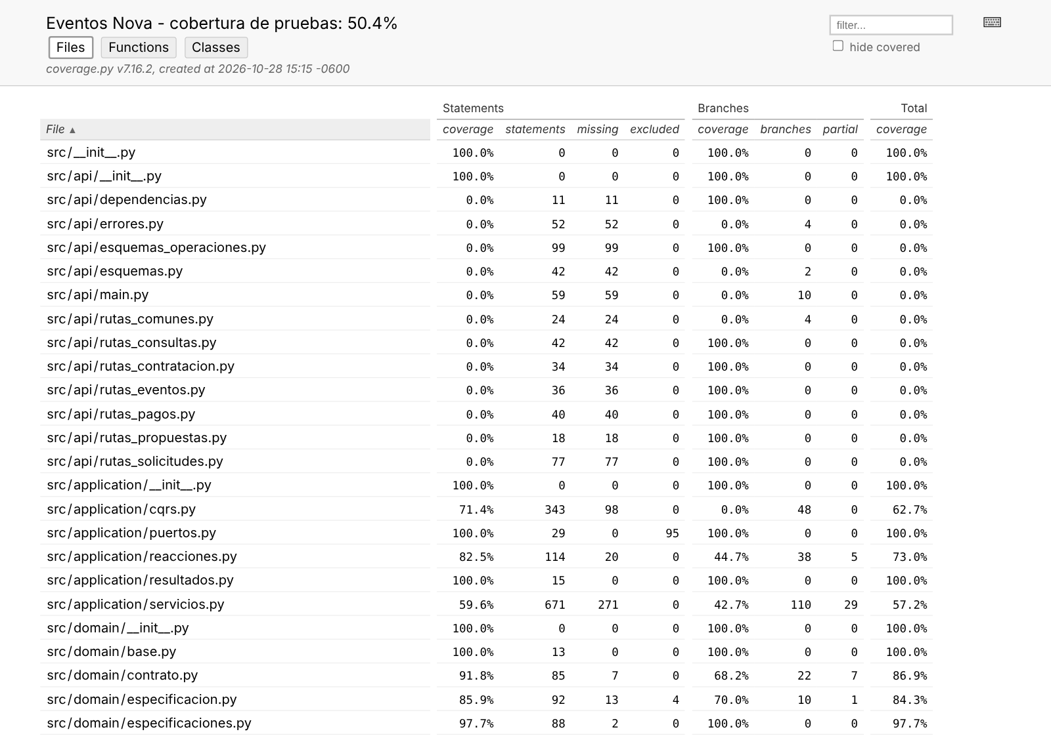
Figura 28. E9: reporte HTML de cobertura de las pruebas U5 sobre Eventos Nova (28/10/2026).

6. Incidencias y correcciones
Tabla 9. Incidencias observadas
ID | Incidencia | Causa | Solución o estado
I-01 | pytest sin python -m no encuentra src | La raíz del proyecto no estaba en sys.path | pythonpath = ["."] en pyproject.toml
I-02 | Ruff reporta 7 errores en el código original | ruff>=0.6 instala la versión más reciente, que ordena imports | ruff check --fix (solo imports); suite completa aprobada
I-03 | ResourceWarning por conexiones SQLite abiertas | Las pruebas no liberaban el motor | Fixtures con dispose() y advertencias convertidas en error
I-04 | Sin acceso a PyPI en el entorno | Política de red del entorno | Dependencias instaladas desde GitHub y desde el entorno del equipo; mismas versiones mayores
I-05 | Ruff señala DTZ001 en tests_u5 | El dominio de Eventos Nova usa fechas locales sin zona (TP-06) | tests_u5/ruff.toml ignora esa regla y lo justifica
I-PIA-1 | test_openapi_exportada falla en la suite del equipo | Con Pydantic 2.13.5 el esquema agrega un pattern a 8 campos decimales; el archivo del equipo se exportó con Pydantic 2.14.1 | No es un cambio del código; confirmar en el entorno del equipo
I-06 | El ZIP v1 no ejecutaba tests_u5 (ModuleNotFoundError: domain) | El paquete no incluía el código del PIA que las pruebas importan | Código real incluido; conftest.py con mensaje claro; pytest.ini (28/10)
I-07 | test_trazabilidad_api falló tras la primera versión de la corrección U5-H1 | Un comentario citaba «CA-083» y el generador de trazabilidad lo tomó | Se retiró la cita; la prueba pasa (28/10)
U5-H1 | Se consultaba a proveedores con una solicitud ya No procedente | El servicio llamaba al puerto antes de que el dominio validara el estado | Corregido en la copia (RED → GREEN, 28/10); parche pendiente de aprobación del equipo
U5-O1 | Días naturales por fecha o por 24 h | Los documentos no lo precisan; el código usa fechas de calendario | Ambigüedad registrada (PIA-02)
E8 | Sin ejecuciones reales de GitHub Actions | Sesión sin cuenta de GitHub vinculada | Pendiente del equipo (guía de pendientes, P-03)

Durante el análisis también observamos que, con el saldo exigible tres días hábiles antes del evento y el mínimo de cinco días naturales del servicio adicional, cuando el saldo ya venció nunca quedan cinco días naturales (como máximo cuatro). En una solicitud nueva de servicio adicional se informa siempre el motivo de plazo antes que el de saldo vencido. Es consecuencia del orden aprobado, no un defecto, y lo dejamos anotado para el equipo.

7. Preguntas y respuestas
¿Por qué una prueba unitaria no necesita base de datos? Porque verifica una regla en aislamiento. Order.confirm() no depende de SQLAlchemy; si la prueba usara una base, un fallo podría venir de la conexión y no de la regla.
¿Qué distingue una prueba de integración? Ejercita varias piezas juntas: en el laboratorio, el repositorio con SQLAlchemy y SQLite; en Eventos Nova, los servicios con la composición persistente y PostgreSQL.
¿Qué es TDD? Escribir primero una prueba que falla (Red), escribir el mínimo código para que pase (Green) y mejorar el diseño sin cambiar el comportamiento (Refactor). El fallo inicial prueba que la prueba detecta la ausencia de la regla.
¿Para qué sirve un mock? Para sustituir un servicio externo y controlar su respuesta. Permite probar el rechazo o el timeout de un pago sin cobrar y verificar con qué datos se llamó.
¿Qué diferencia hay entre commit y rollback? commit() hace permanentes los cambios de la transacción; rollback() los descarta. Ninguno afecta a lo confirmado en transacciones anteriores.
¿Autenticación y autorización son lo mismo? No. La autenticación establece quién es el usuario; la autorización decide qué puede hacer. can_cancel() es una política de autorización: recibe la identidad ya establecida.
¿Qué demuestra un 80 % de cobertura? Que al menos el 80 % de las líneas medidas se ejecutaron. No demuestra que el 80 % de los defectos se haya encontrado.
¿Qué aporta CI/CD? Ejecuta las mismas verificaciones en cada push o pull request. Si Ruff, las pruebas o la cobertura fallan, el cambio queda marcado en rojo; bloquearlo exige además reglas de protección de la rama.

Reflexión: ¿qué defecto de negocio sería más costoso en producción y qué prueba lo evitaría?
En el laboratorio, el defecto más costoso sería cobrar o confirmar mal un pedido: hoy checkout() deja el pedido en CONFIRMED aunque la pasarela rechace el pago, de modo que se podría enviar mercancía sin haber cobrado. No es un defecto que hayamos introducido ni que una prueba haya descubierto por accidente: lo señala la guía y lo dejamos visible con una prueba xfail que exige que el pedido no quede confirmado tras el rechazo. En Eventos Nova, el riesgo equivalente es contar mal un plazo. Si el anticipo se considerara vencido un minuto antes, se cerraría una contratación que el Cliente pagó a tiempo; si la ventana de 24 horas del servicio adicional se tomara como exclusiva, se cerraría por falta de pago una solicitud pagada en el último instante. Las pruebas de límite PIA-08, PIA-09 y PIA-15, que fijan el instante exacto con fechas fijas, evitarían que una refactorización cambie un «<» por un «<=» sin que nadie lo note. Aprendimos que una cobertura del 100 % no basta: hacen falta aserciones sobre el estado y sobre los límites.

8. Conclusión general
Completamos las pruebas del laboratorio con 69 aprobadas, 1 riesgo documentado, Ruff sin errores y 100 % de cobertura de líneas y ramas; aplicamos TDD con evidencia real de RED y GREEN y dejamos un workflow validado. En Eventos Nova probamos cuatro reglas aprobadas sobre el código real, incluida persistencia en PostgreSQL y dobles de los servicios externos: 22 pruebas aprobadas tras corregir el hallazgo U5-H1 en una copia del código, y una ambigüedad registrada. La revisión del 28/10 también mostró que un paquete reproducible debe incluir lo que sus pruebas importan. Lo que falta depende del equipo y está detallado en docs/GUIA_PENDIENTES_ACTIVIDAD5.docx: las ejecuciones de GitHub Actions, la integración de tests_u5 y del parche en el repositorio del PIA y la revisión de la bitácora por cada integrante.

9. Conclusiones individuales
(Texto propuesto. Cada integrante debe revisarlo y ajustarlo con sus propias palabras antes de entregar.)
Lesly Adamaris Cotlame Nieto. Entendí que la fase RED no es un paso de trámite: ver fallar la prueba por la causa correcta fue lo que me dio confianza en que la guarda de doble confirmación estaba realmente probada.
Christopher Bethancourt Contreras. Aprendí a probar persistencia sin depender de una base de producción y a distinguir con pruebas lo que hace un commit de lo que deshace un rollback, incluso después de un flush.
Francisco Mora Ruiz. Me quedo con que los límites se deben confirmar en los documentos: en Eventos Nova, los días hábiles vencen a las 00:00 y las ventanas de horas incluyen el instante final, y eso cambió el resultado esperado de varios casos.

10. Repositorio de GitHub
Pendiente. El repositorio local está listo, con historial de commits, workflow y README. La URL se anotará cuando el equipo lo publique y ejecute las tres corridas de E8 (pasos en la guía de pendientes, P-03). El repositorio de Eventos Nova tampoco tiene remoto configurado.

Bibliografía
Astral Software. (s.f.). Ruff [Documentación]. https://docs.astral.sh/ruff/
Batchelder, N. (s.f.). Coverage.py [Documentación]. https://coverage.readthedocs.io/
Beck, K. (2003). Test-driven development: By example. Addison-Wesley.
Componentes de Lógica de Negocios. (2026). Laboratorio guiado Unidad 5: Integración, pruebas y calidad [Material del curso]. Facultad de Ingeniería Mecánica y Eléctrica, UANL.
Cotlame Nieto, L. A., Bethancourt Contreras, C., & Mora Ruiz, F. (2026). Reporte BRD corregido, historias de usuario y glosario de Eventos Nova [Documentos no publicados]. FIME, UANL.
GitHub. (s.f.). Workflow syntax. GitHub Docs. https://docs.github.com/en/actions/reference/workflows-and-actions/workflow-syntax
Meszaros, G. (2007). xUnit test patterns: Refactoring test code. Addison-Wesley.
pytest-dev. (s.f.). How to use skip and xfail to deal with tests that cannot succeed. pytest documentation. https://docs.pytest.org/en/stable/how-to/skipping.html
pytest-dev. (s.f.). pytest-cov [Repositorio de código]. GitHub. https://github.com/pytest-dev/pytest-cov
Python Software Foundation. (s.f.). unittest.mock — mock object library. Python 3 documentation. https://docs.python.org/3/library/unittest.mock.html
SQLAlchemy. (s.f.). Transactions and connection management. SQLAlchemy 2.0 Documentation. https://docs.sqlalchemy.org/en/20/orm/session_transaction.html

Anexos

Anexo A. Matriz completa del laboratorio base
Tabla 10. Matriz de pruebas del laboratorio base (27 casos)
ID | Regla | Entrada | Esperado | Categoría | Estado | Ev.
LAB-01 | Pedido regular sin descuento | CP01: total 120, regular | CONFIRMED, cobro 120.00 | Éxito | PASSED | E2
LAB-02 | Descuento VIP 15 % | total 200, VIP | Descuento 30; cobro 170; estado CONFIRMED | Éxito | PASSED | E2
LAB-03 | Pedido regular sin descuento | total 200, regular | Descuento 0; cobro 200; estado CONFIRMED | Éxito | PASSED | E2
LAB-04 | Descuento VIP 15 % | total 1000, VIP (CP06) | Descuento 150; cobro 850 | Éxito | PASSED | E2
LAB-05 | Persistencia con commit | id 2, total 250 | Registro id 2, total 250, estado NEW visible | Éxito | PASSED | E4
LAB-06 | Cobro con pasarela (aprobado) | total 200, VIP | Devuelve 170; charge() llamado una vez con 170; CONFIRMED | Éxito | PASSED | E5
LAB-07 | Cancelación por administrador | admin, estado NEW | Permitido | Éxito | PASSED | E6
LAB-08 | Cancelación por propietario < 24 h | propietario no admin | Permitido | Éxito | PASSED | E6
LAB-09 | Total debe ser positivo | total 0 | ValueError("total must be positive"); estado sigue NEW | Error | PASSED | E2
LAB-10 | Total debe ser positivo | total -10 | ValueError; estado sigue NEW | Error | PASSED | E2
LAB-11 | Cliente con deuda no confirma | total 500, deuda 250 (CP11) | CustomerHasDebt; estado NEW; sin descuento | Error | PASSED | E2
LAB-12 | No confirmar dos veces (TDD) | total 100 | ValueError("already confirmed") | Error | PASSED | E3
LAB-13 | Cobro con pasarela (rechazado) | total 200, VIP | RuntimeError("payment rejected"); charge() llamado con 170 | Error | PASSED | E5
LAB-14 | Timeout de la pasarela | total 120 | TimeoutError propagado; un solo intento (sin reintentos implementados) | Error | PASSED | E5
LAB-15 | Unicidad de id | id 1 repetido | IntegrityError; el registro original no cambia | Error | PASSED | E4
LAB-16 | Total no nulo | total None | IntegrityError; nada se guarda | Error | PASSED | E4
LAB-17 | Rollback de cambios pendientes | id 1 y 2 | Solo existe el pedido 1 | Error | PASSED | E4
LAB-18 | Tercero no autorizado | usuario 2, no admin | Denegado | Error | PASSED | E6
LAB-19 | SHIPPED nunca se cancela | administrador | Denegado | Error | PASSED | E6
LAB-20 | Total mínimo positivo | total 0.01 (CP07) | Descuento 0.00; cobro 0.01; CONFIRMED | Límite | PASSED | E2
LAB-21 | Deuda igual a cero | total 120, deuda 0 | Cobro 120 (permitido) | Límite | PASSED | E2
LAB-22 | Deuda mínima positiva | total 120, deuda 0.01 | CustomerHasDebt | Límite | PASSED | E2
LAB-23 | Redondeo del descuento VIP | total 99.99 (CP12) | Descuento 15.00; cobro 84.99 | Límite | PASSED | E2
LAB-24 | Ventana de 24 h del propietario | propietario no admin | Denegado (el límite no se incluye) | Límite | PASSED | E6
LAB-25 | Ventana de 24 h del propietario | propietario no admin | Permitido | Límite | PASSED | E6
LAB-26 | No confirmar dos veces (datos CSV) | CP08: total 250 | ValueError("already confirmed") (tras TDD; antes: CONFIRMED) | Límite | PASSED | E3
LAB-27 | Riesgo: confirmar antes del pago | total 200, VIP | El pedido NO debería quedar CONFIRMED si el pago se rechaza | Riesgo documentado | XFAIL | E5

Anexo B. Matriz completa de Eventos Nova
Tabla 11. Matriz de pruebas del PIA Eventos Nova (22 casos)
ID | Regla | Origen | Entrada | Rol | Esperado | Categoría | Estado
PIA-01 | R1 Servicio adicional | BN-004, SE-004, GL-015; US-025; CA-073, CA-075 | Solicitud el 10/11/2026 09:00 (10 días) | Coordinador | Registrada sin motivo; consulta a proveedores; Pendiente de aprobación del Cliente; importe = costo del proveedor (1 500.00), sin cargo propio | Éxito | PASSED
PIA-02 | R1 Servicio adicional | BN-004, SE-004, GL-015; US-025; CA-083 | Solicitud el 15/11/2026 23:59 (5 días naturales por fecha) | Coordinador | Procede (Registrada) | Límite | PASSED
PIA-03 | R1 Servicio adicional | BN-004, SE-004, GL-015; US-025; CA-083 | Solicitud el 16/11/2026 00:00 (4 días) | Coordinador | No procedente por plazo insuficiente; no se consultan proveedores | Error | PASSED
PIA-03b | R1 Servicio adicional | BN-004, SE-004; US-025; CA-083 | Reintento de evaluar disponibilidad | Coordinador | Se rechaza con el mismo mensaje de antes y NO se consulta a proveedores (hallazgo U5-H1, corregido el 28/10/2026) | Error | PASSED
PIA-04 | R1 Servicio adicional | BN-004, SE-004, GL-015; US-025; CA-083 | Solicitud el 17/11/2026 (3 días) | Coordinador | No procedente con el primer motivo: evento cancelado (no el de plazo) | Error | PASSED
PIA-05 | R2 Anticipo | BN-009, SE-010; decisión B; US-009; CA-019 | Anticipo 3 000.00 (30 % de 10 000.00) | Administración | Pago Verificado; anticipo Liquidado; contratación confirmada; evento En organización | Éxito | PASSED
PIA-06 | R2 Anticipo | BN-009; decisión B; US-009; CA-019 | Anticipo 2 999.99 y después 0.01 | Administración | Con 2 999.99 el anticipo sigue Pendiente y no se confirma; con el complemento se liquida y se confirma | Límite | PASSED
PIA-07 | R2 Anticipo | BN-009; decisión B (B-2, B-3, B-4); US-009; CA-019 | Anticipo 4 000.00 (40 %) | Administración | Requisito cubierto; sin devolución; saldo del contrato sigue en 7 000.00 | Éxito | PASSED
PIA-08 | R2 Anticipo | BN-009, SE-010, GL-060; US-010; CA-020 | Seguimiento el 06/10 23:59:59 y el 07/10 00:00 | Coordinador | Antes del límite exclusivo se rechaza; a las 00:00 del 07/10 se registra | Límite | PASSED
PIA-09 | R2 Anticipo | BN-009, SE-010, GL-060; US-010; CA-021 | Cierre en contacto + 24 h y en + 24 h 1 s | Coordinador | En + 24 h exactas se rechaza (límite inclusivo); después: contrato Cerrado sin confirmar y evento Cerrado sin contratación (no Cancelado) | Error | PASSED
PIA-10 | R3 Cambio tardío | BN-003, SE-003, GL-020; US-024; CA-061, CA-063 | Cambio el 13/11/2026 18:00 (7 días); costo proveedor 800.00; tarifa ejemplo 500.00 | Coordinador / Cliente / Administración | Sin cargo tardío; solo la obligación del costo del proveedor | Límite | PASSED
PIA-11 | R3 Cambio tardío | BN-003, SE-005, GL-025; US-024; CA-062, CA-063 | Cambio el 14/11/2026 18:00 (6 días); costo 800.00; tarifa 500.00 | Coordinador / Cliente / Administración | Dos obligaciones independientes: cargo por cambio tardío 500.00 y costo del proveedor 800.00 | Éxito | PASSED
PIA-12 | R3 Cambio tardío | BN-003, SE-005, GL-025; US-024; CA-062 | Cambio a 3 días; proveedores responden no viable | Coordinador | No procedente; no se genera ninguna obligación (no se cobra el cargo) | Error | PASSED
PIA-13 | R3 Cambio tardío | BN-003, GL-060 (límite inclusivo en T); CA-039 | Solicitud de cambio el 20/11/2026 18:00 (inicio) | Coordinador | Rechazo: el cambio solo procede antes del inicio; no se registra solicitud | Error | PASSED
PIA-14 | R4 Pago de servicio adicional | BN-004, SE-004, GL-045; US-025; CA-080, CA-082 | Pago 1 500.00 a las + 10 h | Administración / Coordinador | Servicio adicional Confirmado e incorporado al evento | Éxito | PASSED
PIA-15 | R4 Pago de servicio adicional | BN-004, GL-060; US-025; CA-080, CA-082 | Pago efectuado en + 24 h exactas y registrado en + 30 h | Administración / Coordinador | No se cierra (límite inclusivo); el servicio se confirma | Límite | PASSED
PIA-16 | R4 Pago de servicio adicional | BN-004, GL-060; US-025; CA-080 | Cierre en + 24 h 1 s | Coordinador | Cerrada por falta de pago; obligación Sin efecto; no se puede confirmar ni se incorpora el servicio | Error | PASSED
PIA-17 | Integración | BN-009; decisión B; CA-019 | Anticipo 4 000.00 | Administración | Anticipo Liquidado, pago Verificado, saldo 7 000.00 y contrato confirmado leídos desde PostgreSQL | Éxito | PASSED
PIA-18 | Integración | BN-004, SE-004; CA-083 | Solicitud a 4 días | Coordinador | No procedente con causa Plazo insuficiente persistida | Error | PASSED
PIA-19 | Integración | ADR-004 (Unidad de trabajo); — | Dos solicitudes guardadas en transacciones distintas | Sistema | La revertida no existe; la confirmada sí; el conteo aumenta en 1 | Límite | PASSED
PIA-20 | Integración | BN-009; CA-019 | Anticipo 3 000.00, comprobante C-ANT | Administración | Primero queda Registrado y no se confirma; tras la verificación se confirma; el mock recibe (C-ANT, 3 000.00) | Error | PASSED
PIA-21 | Integración | SE-004; CA-073, CA-074 | Solicitud a 10 días | Coordinador | Consulta primero a PV-1 y después la general; elige PV-9 | Éxito | PASSED

Anexo C. Reproducción
# Laboratorio (raíz del entregable)
python -m venv .venv && source .venv/bin/activate # Windows: .\.venv\Scripts\Activate.ps1
python -m pip install -r requirements.txt
python -m ruff check src tests
python -m pytest -v --cov=src --cov-report=term-missing --cov-report=html --cov-fail-under=80
python herramientas/generar_matrices.py # regenera las matrices desde evidencias/*/junit_*.xml
# Eventos Nova: copia del repositorio del equipo con tests_u5 integradas
cd pia_eventos_nova/Eventosnova
python -m pip install -r requirements-dev.txt "pytest>=8,<10" "pytest-cov>=5,<8"
python -m pytest -v -rxX # pytest.ini: recoge tests_u5; PostgreSQL opcional (TEST_DATABASE_URL)
python -m unittest discover -s tests # suite propia del equipo

